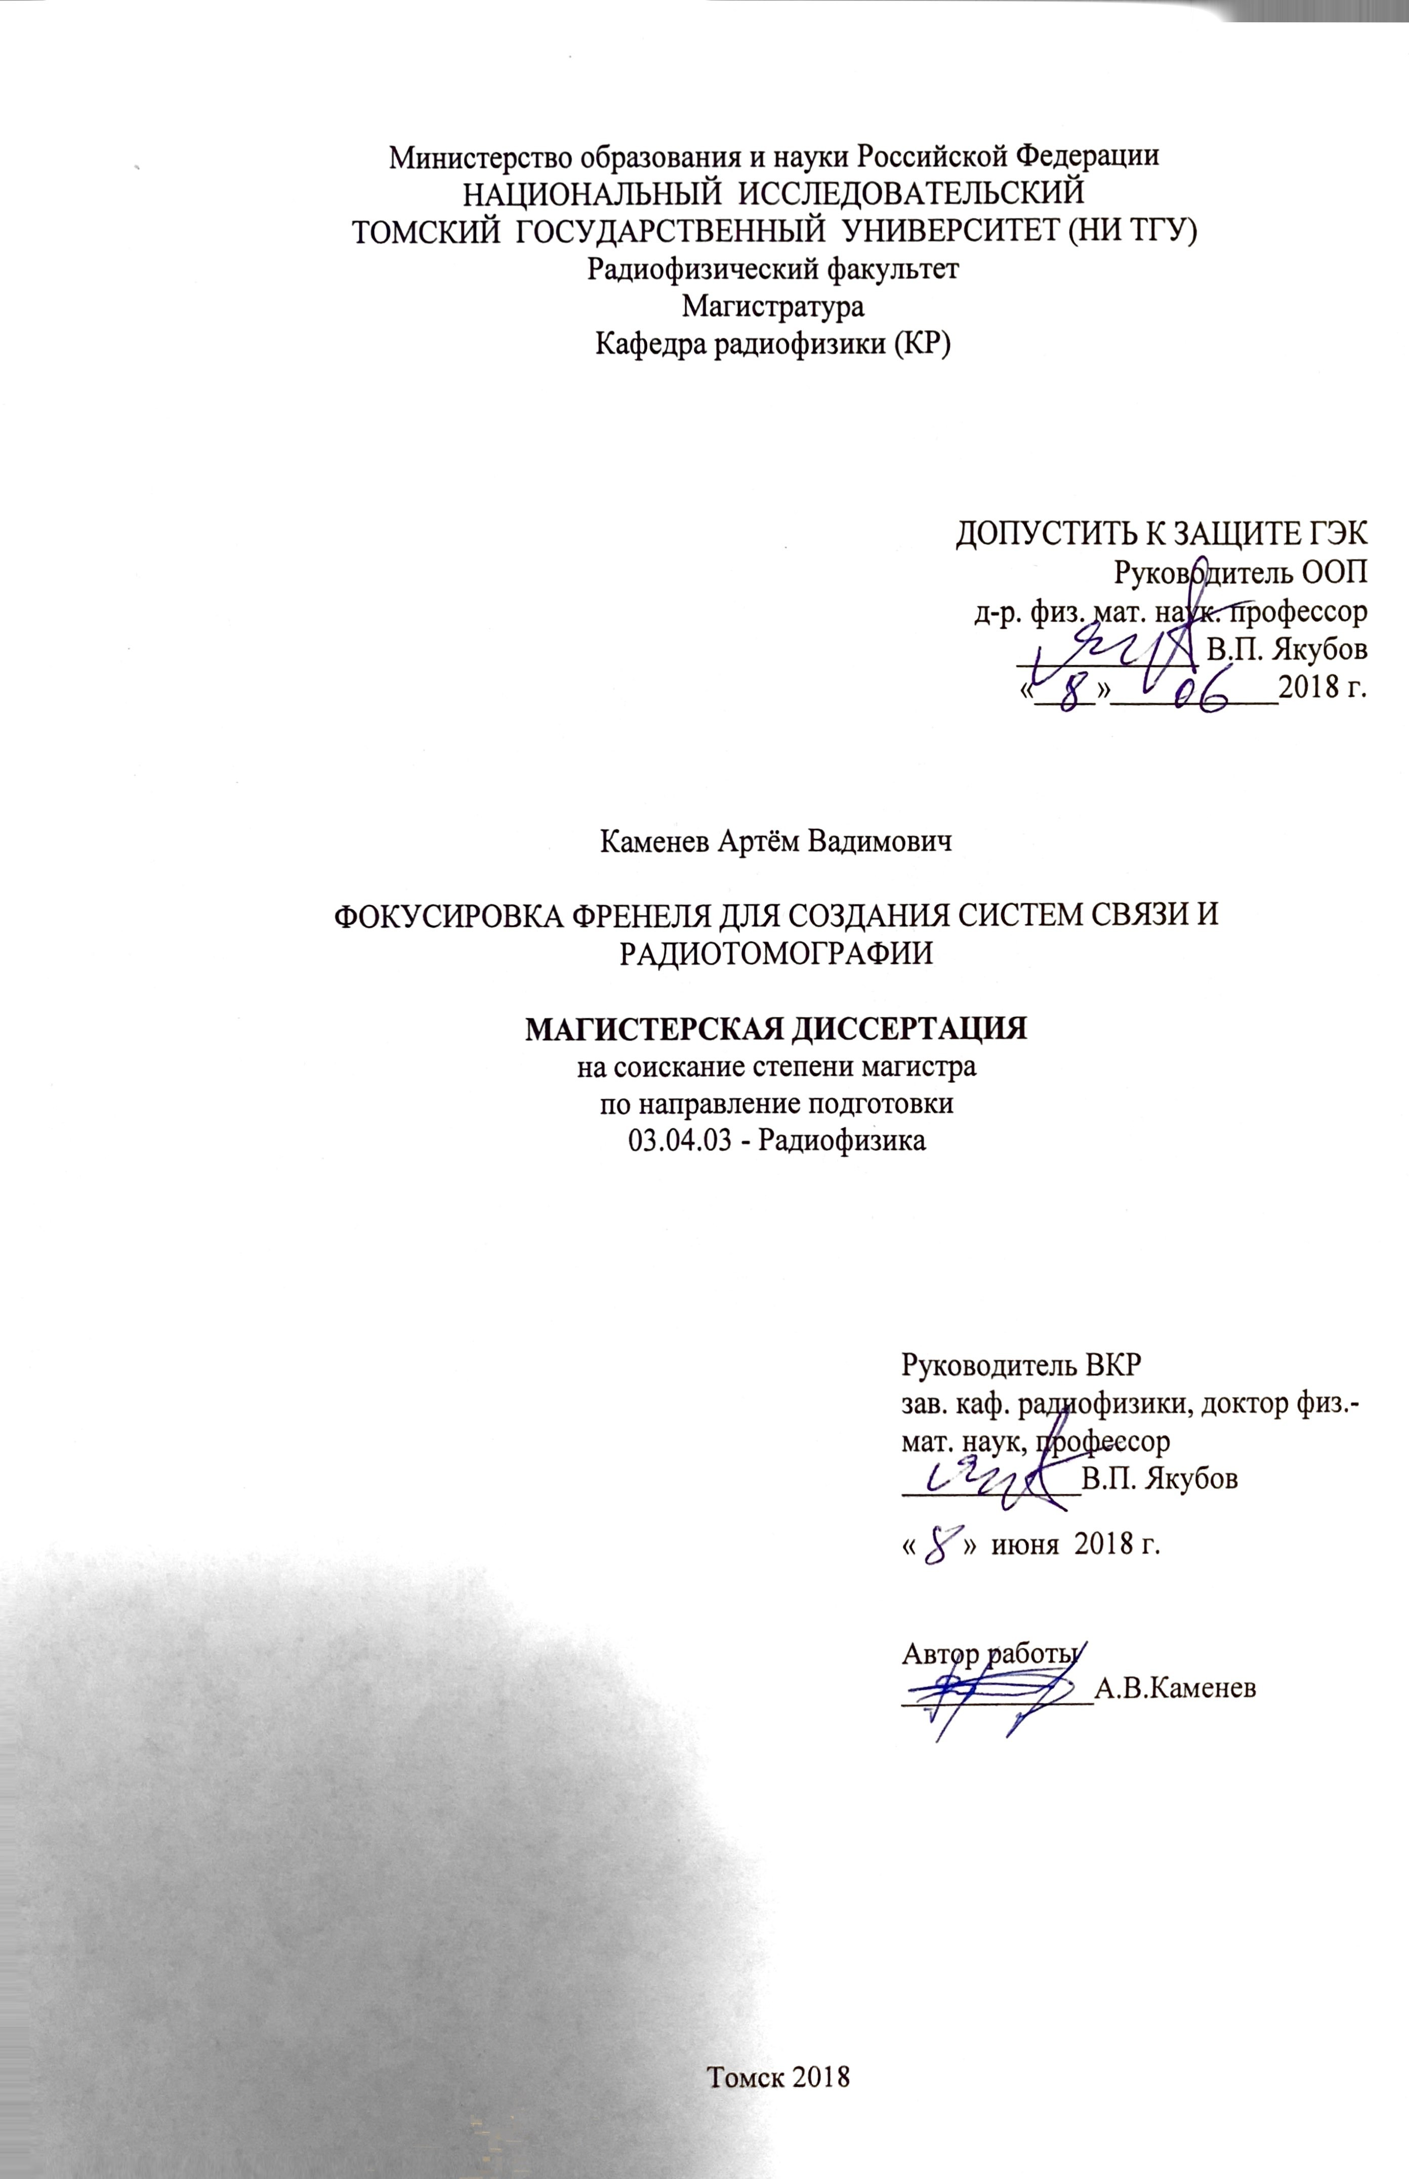

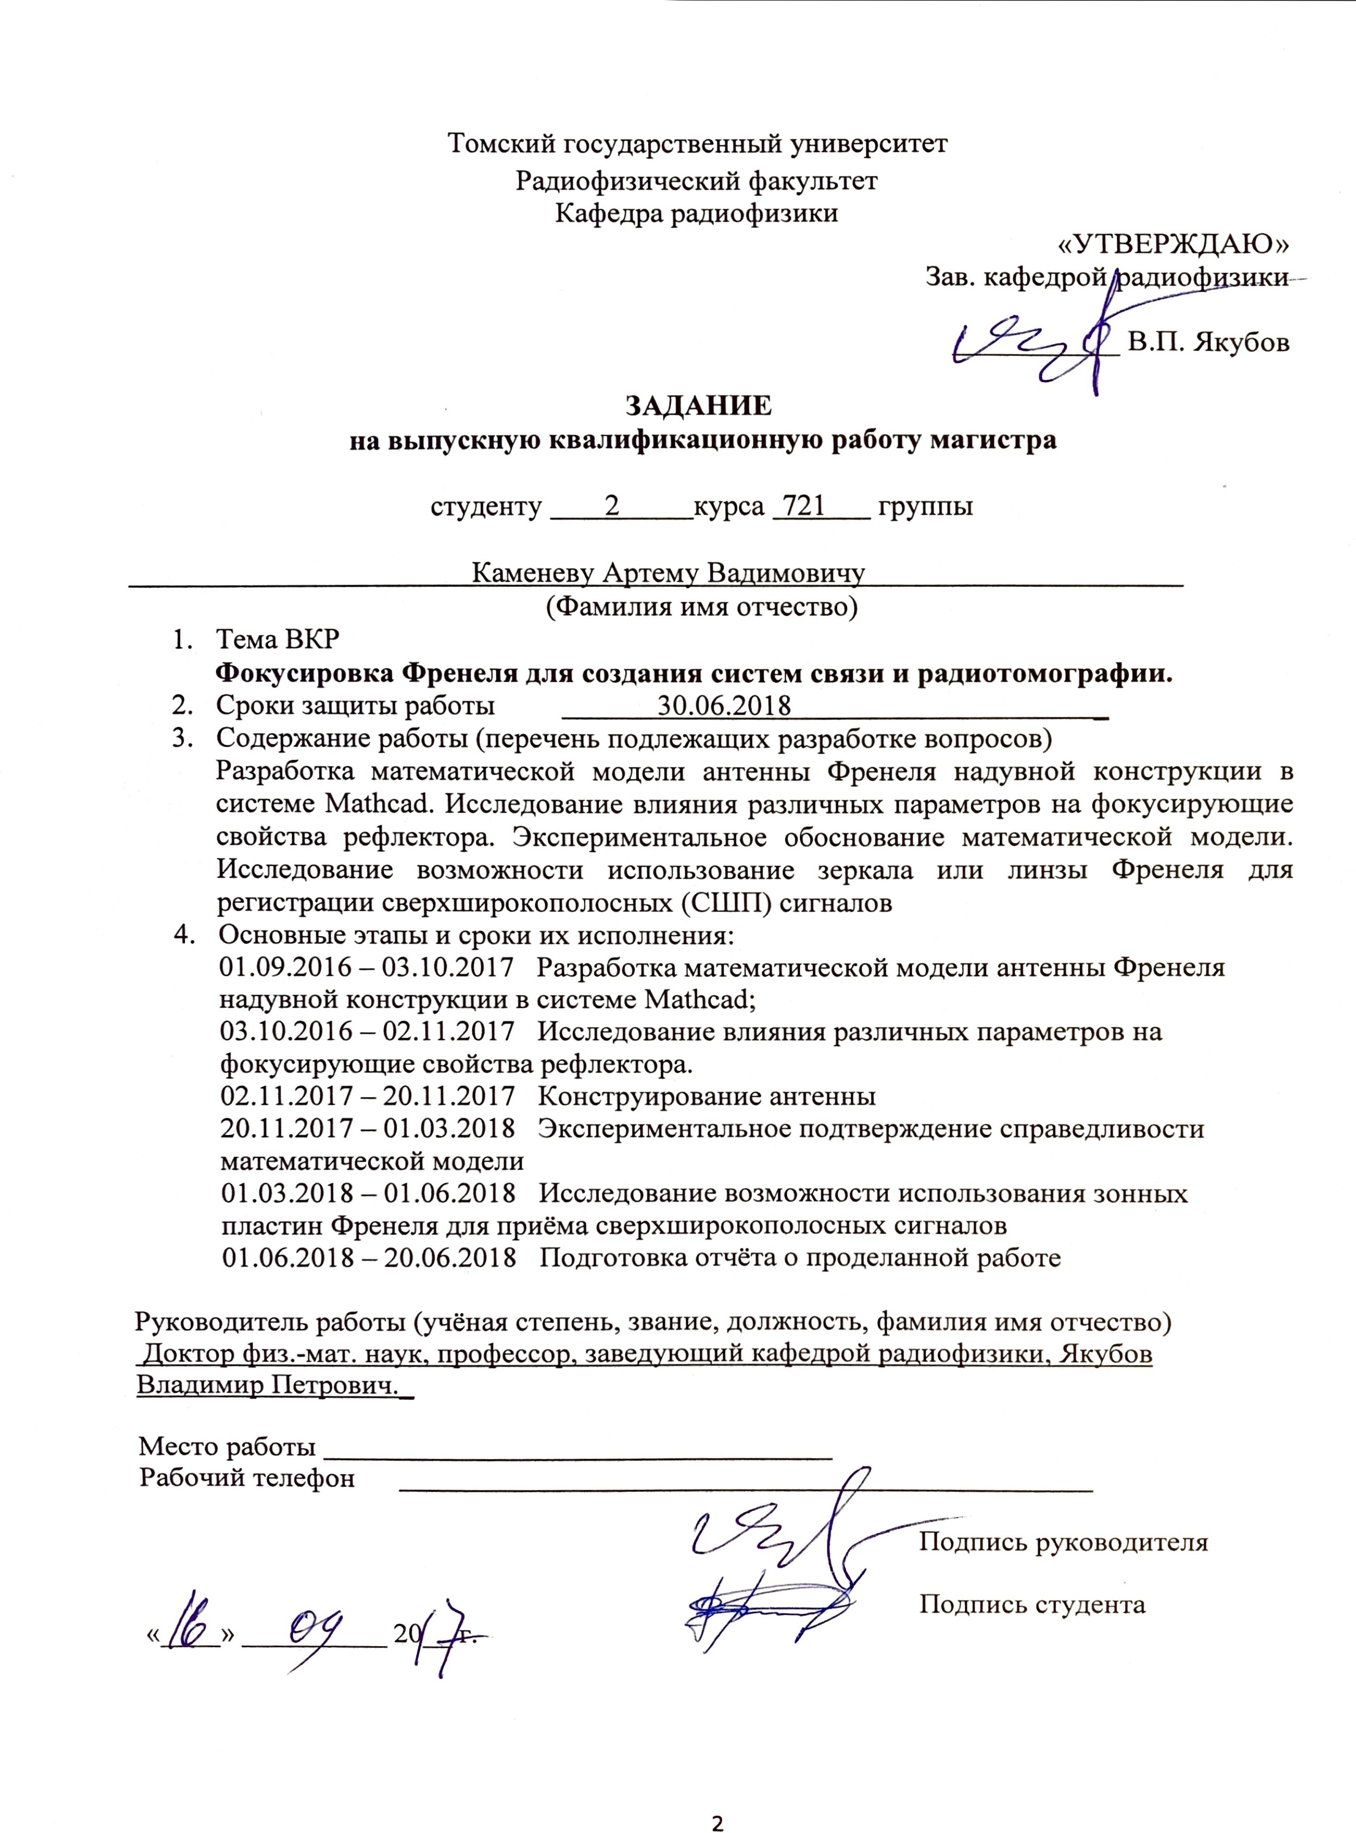

РЕФЕРАТ

Магистерская диссертация 71 страницы, 9 параграфов, 47 рисунков, 18 источников

ФОКУСИРОВКА ФРЕНЕЛЯ ДЛЯ СОЗДАНИЯ СИСТЕМ СВЯЗИ И РАДИОТОМОГРАФИИ

Объектом исследования является зональная антенна Френеля надувной конструкции

Цель работы – обосновать возможность использования антенн, работа которых основана на зонной теории Френеля, для систем связи и радиотомографии.

В результате проделанной работы были сформированы 3 научных положения:

1. Плоские рефлектор или линза Френеля, рассчитанные на конкретную рабочую частоту, способны фокусировать сигналы со сдвинутой частотой. При этом согласно принципу подобия достаточным является увеличение или уменьшение фокусного расстояния при увеличении или уменьшении частоты, соответственно.
2. Одновременно и рефлектор, и линза Френеля могут быть выполнены по одинаковой технологии в виде надувной сферы с диаметрально противоположными фокусами на еѐ поверхности. Суммарное действие фокусирующих свойств рефлектора и линзы обеспечивает дополнительное усиление сигнала не менее, чем на 3 дБ.
3. Узкополосное устройство – линза или зеркало Френеля при небольшом числе используемых зон может быть применено для приема сверхширокополосных (СШП) сигналов. Достаточным является использование известного решения обратной задачи – винеровской фильтрации, компенсирующей провалы в передаточной функции устройства Френеля.

ОГЛАВЛЕНИЕ

ВВЕДЕНИЕ 3

Формулировка проблемы 6

Принцип Гюйгенса-Френеля и зонная теория распространения электромагнитных волн 7

Рефлектор Френеля и расчѐт поля на плоскость наблюдения 10

Практическое обоснование математической модели 16

Математическое моделирование антенны Френеля надувной конструкции 20

Практическое обоснование математической модели 25

Параболический рефлектор, как фазовый экран 28

Фокусировка сверхширокополосных сигналов 31

Фокусировка Френеля и радиоволновая томография 36

СПИСОК ИСПОЛЬЗУЕМЫХ ИСТОЧНИКОВ 42

ПРИЛОЖЕНИЕ 1 44

ПРИЛОЖЕНИЕ 2 Патентные исследования 61

# ВВЕДЕНИЕ

Для большинства аэрокосмических систем очень важным аспектом является получение мощных сигналов, как на излучение, так и на прием, для обеспечения связи с Землѐй. Для этих целей используются различные антенные системы: решетки, фокусирующие зеркала, линзы и т.д. Наибольшее развитие получили параболические рефлекторы, способные фокусировать излучение в одной точке, называемой фокусом. Такие антенны имеют достаточно высокий коэффициент усиления, без использования какого-либо дополнительного оборудования. Причем такое устройство способно работать как для узкополосных, так и для сверхширокополосных сигналов. Это связано с тем, что форма параболоида не зависит от рабочей частоты (рис. 1) [1-4].

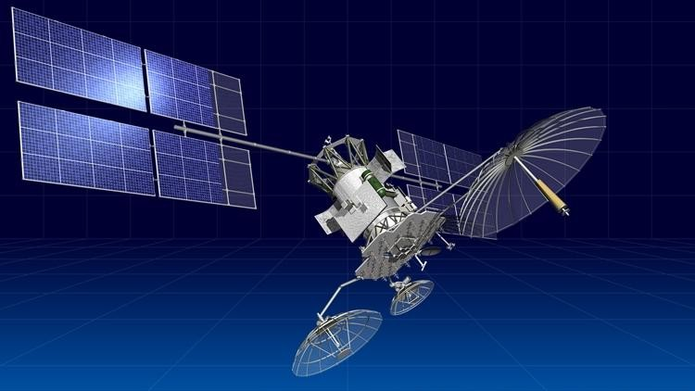

Рисунок 1 Параболические рефлекторы космических антенн

Однако у таких устройств существуют значительные недостатки, связанные с поддержанием точной параболической формы. Происходят деформации отражающего полотна, обусловленные неравномерным его нагревом, что ведѐт к ухудшению качества фокусировки. Использование в космосе самораскрывающихся зонтичных конструкций делает эту проблему частично решенной, однако резко возрастают требования к точности

создания и далее поддержания этих конструкций в рабочем состоянии (рис.2) [5].

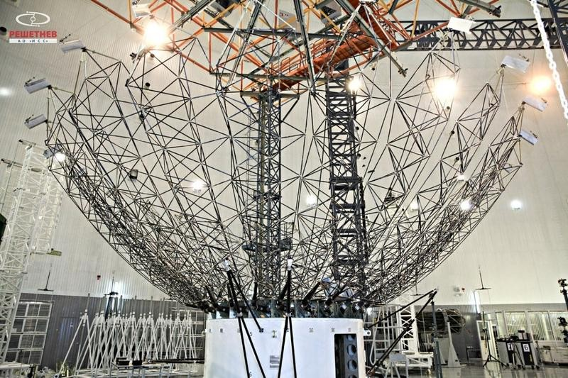

Рисунок 2 Сложные конструкции раскрытия больших космических рефлекторов

В связи с этим рассматривается альтернативный вариант с использованием зеркал, работа которых основана на применении зонной теории Френеля, для которых все вышеперечисленные проблемы несущественны. Обычное плоское зеркало отражает излучение, но не обладает фокусирующей способностью. Если например, открыть четные зоны Френеля и затемнить нечетные, будет наблюдаться эффект фокусировки излучения.

Волны, пришедшие от двух соседних зон Френеля – противофазны. Возникает идея сложения синфазных и противофазных волн. Это осуществляется путем изменения фазы четных или нечетных зон на  . В результате вклад четных и нечетных зон Френеля будет синфазным, вследствие чего может быть получен большой коэффициент усиления отраженного излучения. При этом важной проблемой является очевидное ограничение, связанное с узкополосностью таких зеркал.

С другой стороны активно ведутся работы по созданию недорогих и эффективных систем радиовидения. Благодаря стремительному развитию вычислительных средств, стало возможно применение методов

радиоволновой томографии, как средств дистанционного неразрушающего контроля и диагностики внутренней структуры, полупрозрачных для радиоизлучения сред и восстановления формы непрозрачных объектов. Задача радиотомографии заключается в пересчете данных полученных на основе разностороннего сканирования исследуемых объектов [3]. У использования радиоволн при зондировании объектов есть существенные преимущества: безвредность для человека и хорошая проникающая способность, что позволяет обнаруживать скрытые предметы за препятствиями. Возникает вопрос о возможности применения узкополосных зонных пластин для радиоволновой томографии.

В настоящей работе предлагается варианты решения возникающей проблемы. Рассматриваются различные варианты конструкции антенн, например: надувная полупрозрачная оболочка, фокус которой располагается на еѐ внешней поверхности. Это может быть достигнуто путѐм нанесения на еѐ поверхность определенным образом металлизированных радио непрозрачных концентрических полос, которые обеспечивают высокий уровень фокусировки излучения как за счет отражения, так и за счет прохождения его через существующие полосы прозрачности. Расчет конфигурации полос производится с использованием зонной теории Френеля. Полосы изготавливаются либо путем напыления, либо теснения сетеполотна на поверхность сферы. Приводимые результаты исследований показывают, что предлагаемая конструкция обладает как высокой фокусирующей способностью и управляемой широкополосностью, а также достаточной устойчивостью к возможным деформациям.

# Формулировка проблемы

В основе всех фокусирующих систем лежит использование явления интерференции волн. При интерференции синфазных волн в некоторой точке происходит их сложение по амплитуде и возникает значительное возрастание интенсивности наблюдаемого излучения в этой точке, называемой фокусом. Простейшей геометрической конструкцией обеспечивающей фокусировку отраженного излучения является рефлектор в форме параболоида. Причем такая конструкция является сверхширокополосной и работает на всех частотах. Возникает вопрос – можно ли достигнуть фокусировки с использованием рефлекторов другой формы. Одним из ответов на данный вопрос является зонная теория Френеля, основанная на использовании принципа Гюйгенса-Френеля. Согласно этой теории, между излучателем и приемником можно провести поверхность любой формы, вычислить распределение виртуальных вторичных источников на этой поверхности и далее просуммировать в точке приема поля, создаваемые виртуальными источниками. Если правильно учесть все фазовые набеги, то результат интерференции (суммирования) полей в точке приема полностью воспроизводит первоначальное поле в этой точке без введения вторичных источников. Все это общеизвестно.

Однако более глубокий анализ показывает, что на вводимой виртуальной поверхности можно выделить т.н. зоны Френеля, которые чередуясь в пространстве создают поля в противоположной фазе (Рис. 3). Если просуммировать вклады от только четных или нечетных зон Френеля можно значительно увеличить поле в точке приема – в фокусе (показан на рис. 5 звездочкой).

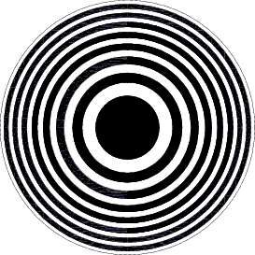 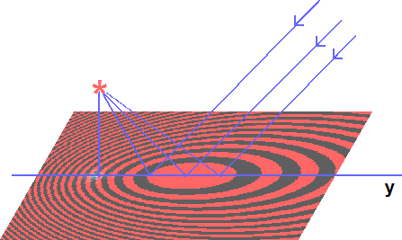

Рисунок 3 Зоны Френеля и их использование для фокусировки излучения

# Принцип Гюйгенса-Френеля и зонная теория распространения электромагнитных волн

Для того чтобы понять принцип работы рефлекторы и линзы, работа которых основана на зонной теории Френеля, следует обратиться к принципу Гюйгенса-Френеля. Данный принцип говорит, что каждая точка, до которой доходит возбуждение, может рассматриваться как центр соответствующих вторичных сферических волн [6].

Однако для объяснения дифракционных явлений, принцип Гюйгенса, являющийся по сути геометрическим принципом, недостаточен. Для объяснения явлений дифракции и интерференции Френель сделал правильные предположения об амплитуде колебаний вторичных излучателей и направленности их излучения. Строгая математическая формулировка принципа Гюйгенса-Френеля отображена в формуле Кирхгофа [7]:

**Γ**(A) 

 **G** *d*

**Γ**  **Γ** *d*

**G**  *dS* ,



*dn dn* 

*S*  

где **Г** - вектор Герца, **G** - функция Грина, которая представляет собой поле точечного источника в точке наблюдения *A* , *n* является нормалью к произвольной замкнутой поверхности *S* , охватывающей излучатели (рис. 4).

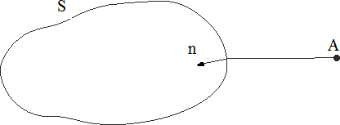

Рисунок 4 К формулировке принципа Гюйгенса-Френеля [4]

Принцип Гюйгенса-Френеля – поле в какой-либо точке может быть определено как поле первичных излучателей непосредственно, либо может рассматриваться как суммарное поле вторичных источников, или вторичных излучателей, непрерывно распределенных по замкнутой поверхности, охватывающей первичные источники [7].

Зонная теория Френеля гласит, что всѐ пространство вокруг источника излучения (A) и точки наблюдения (B), может быть разделено на так называемые зоны Френеля, имеющие форму концентрических эллипсоидов.

На границах двух таких зон волна, исходящая от источника излучения имеет разность фазы в  . Применение данной теории позволяет конструировать плоские фокусирующие зеркала (FZP). Между источником и приѐмником излучения помещается экран. После чего, в случае рефлектора, на четные зоны наносится отражающий материал (рис. 5).

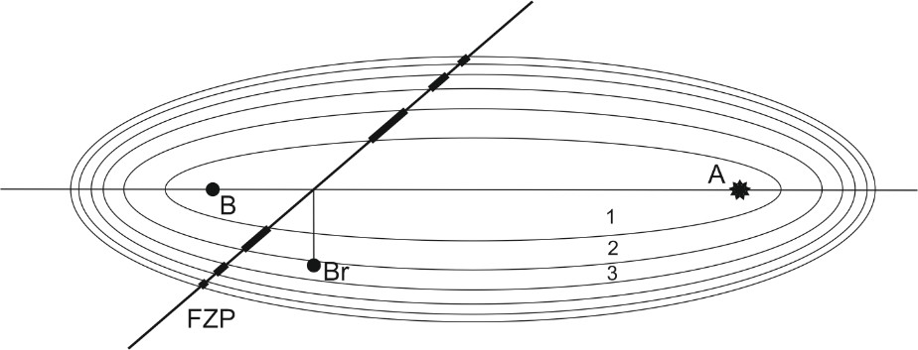

Рисунок 5 Зоны Френеля и зонная фокусирующая пластинка

Таким образом, в точке приѐма реализуется синфазное сложение вкладов от используемых зон Френеля. Помимо этого, существует возможность повышения качество фокусировки, путѐм профилирования поверхности рефлектора. Таким образом, реализуется синфазное сложение вкладов от всех зон Френеля [8].

Принцип работы зон Френеля легко может быть описан при помощи спирали Корню (клотоида), которая позволяет найти амплитуду волны в любой точке (рис. 6).

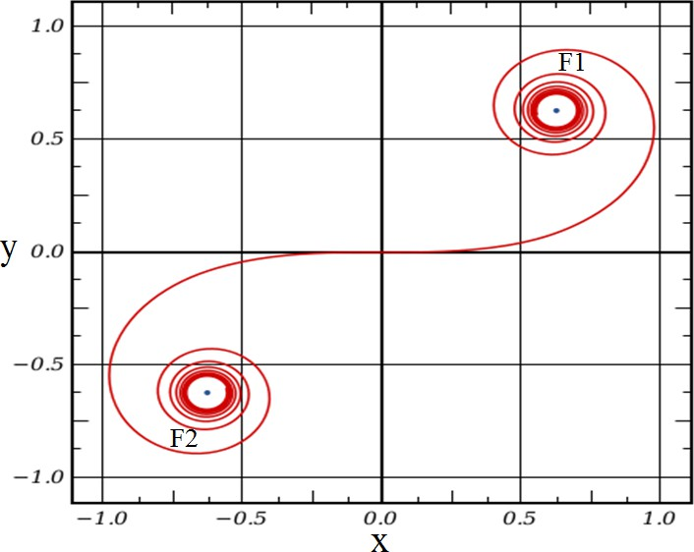

Рисунок 6 Спираль Корню

Уравнение спирали Корню, в параметрической форме имеет вид [8]:

*S*

*x*  cos(

0

❐ *z*2

2

)*dz* ,

*S*

*y*  sin(

0

❐ *z*2

2

)*dz* ,

где параметр *S* определяет длину кривой от начала координат.

Если разбить зону Френеля на множество участков, то каждый из них будет давать вклад в общую картину поля. К концу зоны фаза сигнала поменяется на  (первый полувиток). Второй полувиток также меняет фазу на  и так далее. Вектор, соединяющий начало координат и фокус спирали

Корню

*F*1 или

*F* 2, отображает амплитуду суммированного поля. Фокус *F*1

иллюстрирует зоны Френеля, расположенные в верхней полуплоскости (рис.

9), а фокус *F* 2 зоны в нижней полуплоскости [9-10].

Для обеспечения фокусировки излучения оставим на векторной диаграмме только работающие полувитки (открытые зоны Френеля), приставив их последовательно друг к другу (рис. 7).

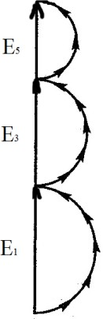

Рисунок 7 Векторная диаграмма зонной пластинки Френеля

Нетрудно заметить, что вклады всех оставшихся нечетных зон изображаются коллинеарными векторами, т.е. колебания, созданные в точке наблюдения всеми нечетными зонами, оказывается синфазными. Таким образом, получен эффект фокусировки излучения в точке наблюдения.

# Рефлектор Френеля и расчѐт поля на плоскость наблюдения

Пусть в свободном пространстве, в заданной декартовой системе координат под некоторым углом  к оси *z* падает плоская волна с волновым

вектором **k**  (*k* sin ,0, *k* cos ) , модуль которого - волновое число (рис. 8).

*k*  2 *f*

*c*



z

2h

h

0

y

x

Рисунок 8 Геометрия задачи

Начало координат совмещено с зеркально отображенной точкой

ожидаемого фокуса плоского рефлектора

**r**0  (0, 0, 0) . Плоскость рефлектора

расположена на расстоянии *h* от плоскости *xy* . Фазовый набег вдоль по

осевой линии рефлектора будем считать нулевым

0  **kr**0  0 . Тогда, для

волны, отраженной от произвольной точки определяться как

**r**  (x, y, h) , фазовый набег будет

  *kr*  **kr**  *k*(

*x*2  *y*2  *h*2

Как известно [4], условие

    0  *m* ,

− *x* sin  *h* cos ) .

*m*  *0, 1, 2,…*

определят границы зон Френеля. Четные значения *m* соответствуют синфазным зонам Френеля, а нечетные *m* - противофазным. При такой постановке задачи форма зон Френеля представляет собой концентрические эллипсы.

Помимо этого, при расчете поля, комплексную амплитуду падающей

волны

*E*0 (**r***s* )  exp*i***kr***s*

умножается на модулирующий множитель

рефлектора Френеля

*w*(**r***s* ) . Для четных зон Френеля

*w*(**r***s* )  1, для нечетных

зон

*w*(**r***s* )  1. Таким образом, меняется вклад всех противофазных

составляющих на противоположный знак и происходит синфазного сложения вкладов всех зон Френеля. Это может быть реализовано простым

профилированием поверхности рефлектора, либо путем помещения второго приемника излучения во втором фокусе устройства, куда будет фокусироваться прошедшее излучение (рис. 9).

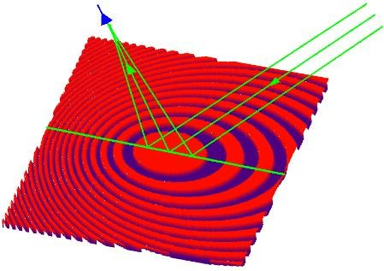

Рисунок 9 Результат расчѐта поверхности рефлектора

Затем полученное таким образом распределение поля было пересчитано на плоскость наблюдения при помощи формулы Кирхгофа.

Пример рассчитанного продольного распределения интенсивности поля в плоскости фокусировки показан на фоне соответствующих зон Френеля (рис. 10). Фокус располагается в начале координат. Расчет сделан

для частоты

*f*  24

ГГц и угла падения   45. Высота фокуса была задана

равной

*h* 15

см. Десяти зон Френеля оказалось вполне достаточно для

достижения хорошей фокусировки, при которой ширина области

фокусировки близка к длине волны

●  1, 25

см.

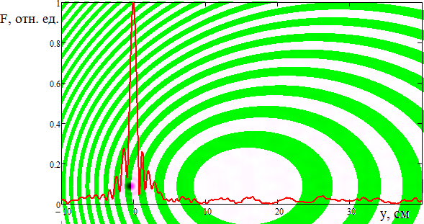

Рисунок 10 Распределение интенсивности поля вблизи фокуса

Убедившись в том, что плоский рефлектор Френеля хорошо фокусирует излучение, возникает идея достигнуть такого же эффекта с использованием сферической поверхности, перенеся точку фокусировки на поверхность сферы. Сферическая поверхность более удобна для космических рефлекторов, поскольку еѐ размер может быть сколь угодно увеличен без механических манипуляций простым увеличением давления внутри надувной сферы.

Следует отметить, что «полосатый» рефлектор Френеля является одновременно и линзой Френеля. Четные и нечетные зоны Френеля работают на суммирование синфазных и противофазных составляющих полного сигнала. Если при этом учесть, что при отражении от металлизированных полос при отражении фаза сигнала инвертируется, то сигналы, снимаемые в фокусах линзы и рефлектора Френеля, можно просто сложить. Суммарный сигнал будет иметь интенсивность в 4 раза выше соответствующей интенсивности при использовании только линзы или только рефлектора (рис. 11).

При таком использовании зонной пластины Френеля эффект фокусировки будет близок к использованию параболического рефлектора.

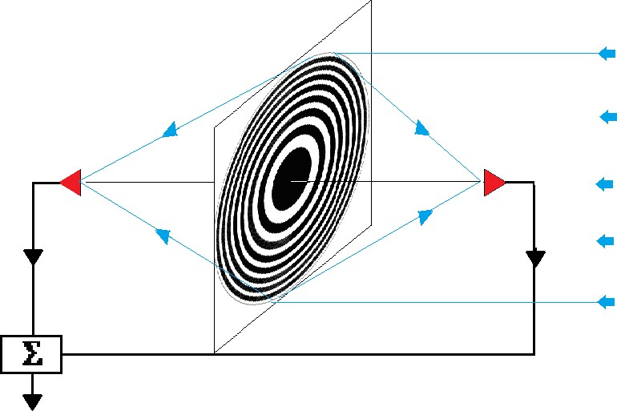

Рисунок 11 Комбинированное использование линзы и рефлектора Френеля

Пусть рефлектор рассчитан для частоты

*f*  24

ГГц, угла падения

излучения

  45 и высоты фокуса

*h* 15

см. Рассмотрим распределение

интенсивности поля в фокальной плоскости для различных случаев.

На рис.12 показано распределение поля в зависимости от высоты над рефлектором.

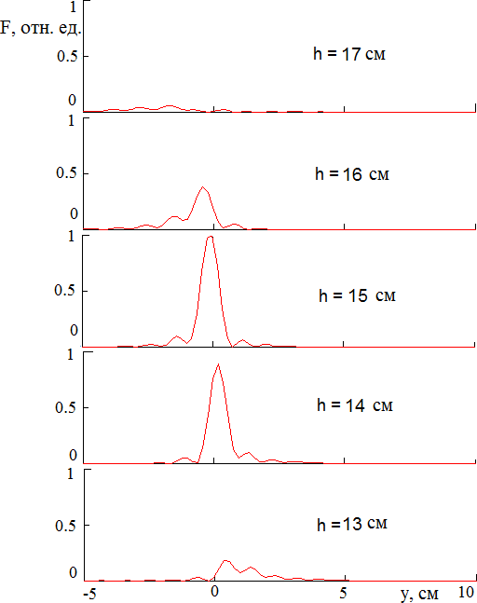

Рисунок 12 - Распределение интенсивности отраженного излучения в зависимости от высоты над рефлектором

Как можно заметить, при смещении точки наблюдения из плоскости фокусировки, расчетная интенсивность поля *F* стремительно убывает. Это говорит о хорошей пространственной фокусировке рефлектора Френеля.

Если использовать этот же рефлектор для других углов падения излучения, то точка фокуса будет смещаться относительно в соответствующую сторону (рис. 13).

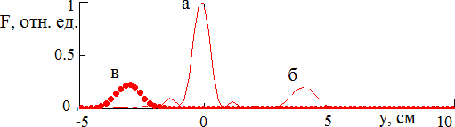

Рисунок 13 - Фокальное распределение интенсивности поля при различных углах падения излучения: а – 45; б – 30; в - 60

Описанное выше пространственное поведение точки фокусировки подобно ее поведению для параболического рефлектора. Однако есть существенное отличие. Для параболического рефлектора положение точки фокуса определяется только геометрией отражающей поверхности и не зависит от частоты.

Для рассчитанного нами рефлектора, изменение частоты *f* приводит к

смещению фокуса вдоль линии фокусировки рефлектора, для конкретного случая под углом   45 (рис. 14).

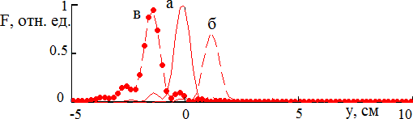

Рисунок 14 - Распределение интенсивности поля вблизи фокуса при изменении частоты: а – 24 ГГц; б – 22 ГГц; в – 26 ГГц

# Практическое обоснование математической модели

Целью проведения данного эксперимента является доказательство работоспособности плоских фокусирующих зеркал, а также обоснование приведѐнной выше математической модели.

В качестве испытуемого объекта использовался рефлектор Френеля размером 40х40 см. Расчѐтная высота точки фокуса – 15 см, рабочая частота - *f*  24 , угол падения излучения -   45 (рис. 15).

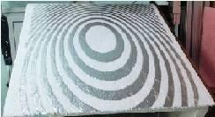

Рисунок 15 Исследуемый рефлектор

В качестве приемопередатчика использовался датчик перемещений Hygrosens RSM 2650, внешний вид которого представлен на рис. 16а.

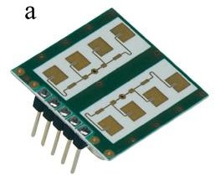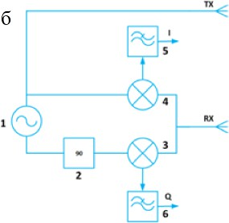

Рисунок 16 Внешний вид и структурная схема датчика [10]

Данный представляет собой миниатюрный радиолокационный комплекс. Важным его преимуществом является наличие синфазной I и квадратурной Q составляющих сигнала.

Работа датчика организованна следующим образом: гармонический сигнал с генератора высокой частоты (1) подается на передающую антенну (TX), смеситель (4) и фазосдвигающую цепочку (2). Фаза сигнала на выходе

фазосдвигающей цепочки отличается от фазы сигнала на входе на

❐ , далее

2

сигнал подается на смеситель (3). Отраженный от объекта сигнал возвращается в приемную антенну (RX), после чего принятый сигнал поступает на смеситель (3, 4).

Приемная часть МД выполнена по схеме квадратурного приемника, в котором происходит сравнение фазы опорного колебания с фазой принятого отраженного от объекта сигнала [10].

Решѐтка из датчиков была закреплѐна на механическое устройство горизонтального и вертикального перемещения (рис. 17), что позволило замерять уровень сигнала, при перемещении приемопередатчика вдоль линии фокусировки. Сигнал снимался со второго датчика сверху (рис. 17б).

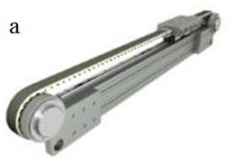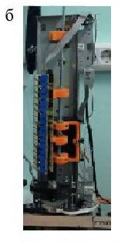

Рисунок 17 Используемая установка: а – устройство горизонтального перемещения, б – устройство вертикального перемещения [10]

Во-первых, была снята амплитуда сигнала при отражении от зеркала в зависимости от расстояния до его поверхности (рис. 18). Изначально приѐмопередатчик находился на расстоянии 7 см от поверхности зеркала и далее двигался до точки А. При этом, было пройдено расстояние 46 см. Зеркало M находилось на расстоянии 40 см от M2.

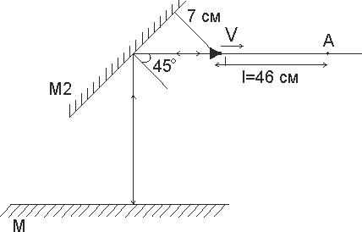

Рисунок 18 Схема эксперимента 1

Полученное распределение интенсивности вдоль направления перемещения приемопередатчика представляет собой огибающую синусоидального сигнала. Она содержит в себе высокочастотный шум, связанный с нежелательным отражением от стен и иных поверхностей (рис. 19).

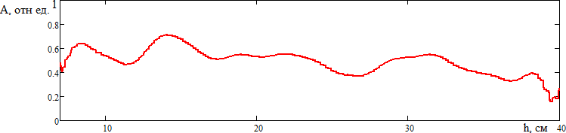

Рисунок 19 Распределение интенсивности сигнала в зависимости от расстояния до зеркала

На рис. 19 отчетливо видны начало и конец движения датчика. Помимо этого при увеличении расстояния до зеркал, амплитуда принимаемого сигнала уменьшается.

Для проведения второго эксперимента, зеркало M1 было заменено на зонную пластинку Френеля (FZP) (рис. 20).

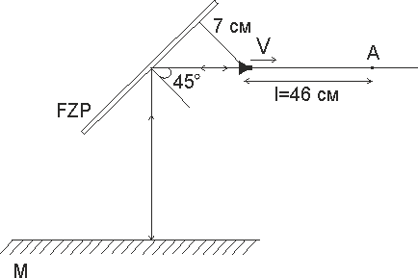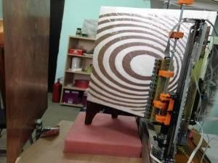

Рисунок 20 Схема эксперимента 2

Исходя из полученных данных, очевидно, что плоское зеркало Френеля обладает фокусирующей способностью. Как и предполагалось, положение точки фокуса отличается от расчѐтного (рис. 21). Это связано с тем, что рефлектор рассчитан на прием плоской волны, т.е. зондируемый объект расположен на бесконечно удалѐнном расстоянии от фокусирующего зеркала. В условиях проводимого эксперимента такая задача была неосуществима.

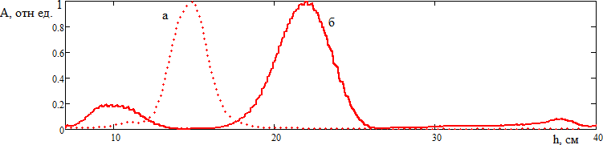

Рисунок 21 Распределение интенсивности сигнала в зависимости от расстояния до поверхности рефлектора: а – мат. моделирование, б - эксперимент

Фокус исследуемого рефлектора находится на расстоянии 22 см от его поверхности. Максимум в области от 7 до 14 сантиметров связан с прямым отражением от поверхности зонной пластинки.

Таким образом, показана справедливость используемой математической модели, т.к. теоретические и экспериментальные данные качественно совпадают.

# Математическое моделирование антенны Френеля надувной конструкции

Альтернативным направлением в космическом приборостроении является использование надувных конструкций антенн. Относительная дешевизна изготовления и простота приведения в рабочее состояние надувных антенн приходят в противоречие с трудностью придания этим конструкциям параболической формы. Использование сферических рефлекторов оказывается малоэффективным, поскольку только малая часть их поверхности близка к параболоиду, а фокус лежит внутри сферы на расстоянии равном половине радиуса. Последнее обстоятельство усложняет конструкцию антенны, но имеет вполне конкретные решения (рис.22):

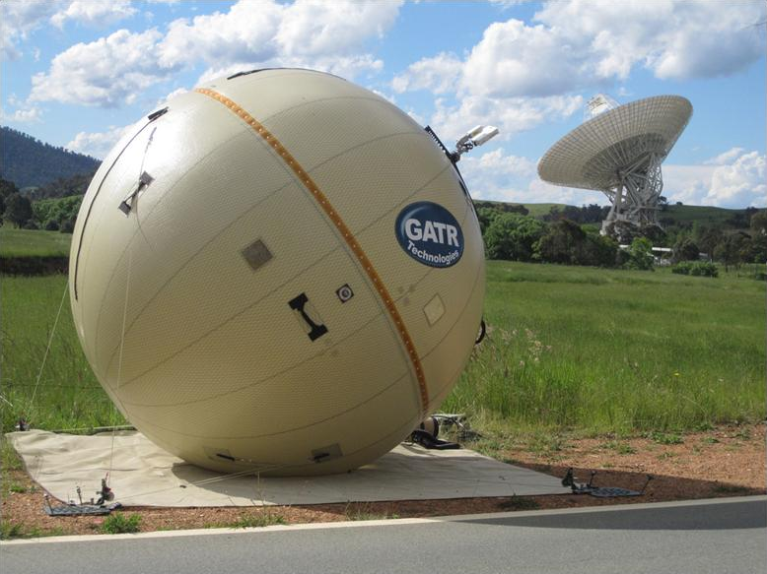

Рисунок 22 - Надувная антенна производства GATR Technologies

Данные антенны широко используются военными США. Одним из преимуществ таких устройств является их малый вес и высокая скорость развѐртывания. Однако при использовании подобных рефлекторов возникают всѐ те же вышеуказанные проблемы.

В данной работе предлагает новый вариант решения возникающей проблемы. Предлагается использовать надувную полупрозрачную сферическую оболочку, но фокус для которой располагается на еѐ внешней поверхности. Для достижения этого эффекта на поверхность сферической оболочки определенным образом наносятся металлизированные радио непрозрачные концентрические полосы, которые обеспечивают высокий уровень фокусировки излучения, как за счет отражения, так и за счет прохождения его через существующие полосы прозрачности. Расчет конфигурации полос производится с использованием зонной теории Френеля. Полосы изготавливаются либо путем напыления, либо теснения сетеполотна на поверхность сферы

В случае с надувной антенной, по сути, решается аналогичная задача. Разница заключается в том, что сечение зон Френеля производится не плоскостью, а сферой, одна из точек которой совпадает с точкой приѐма излучения.

Пусть в свободном пространстве, в заданной сферической системе координат падает вдоль оси z плоская волна с волновым вектором

*k*  (*k* sin,0, *k* cos ) , модуль которого

*k*  2 *f*

*с*

(рис. 23).

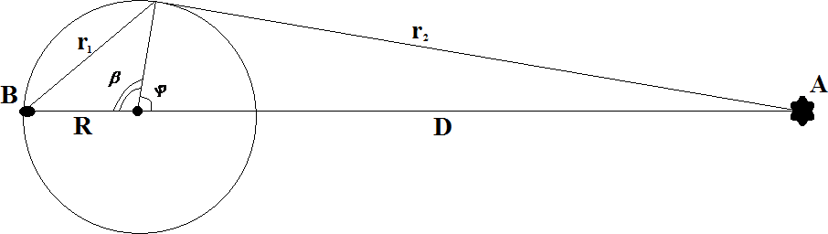

Рисунок 23 – Геометрия поставленной задачи

Зная, что на границе каждой зоны Френеля происходит сдвиг фазы

волны на  и что сумма расстояний

*r*1  *r*2

равна *D*  *R*

можно составить

уравнение, которое будет определять границы зон Френеля на сфере:

*r*  *r*  *D*  *R*   *m* ,

где

*r*1 

1 2 2

- расстояние от точки наблюдения до

*R*2  *D*2  2*RD* cos()

произвольной точки на поверхности сферы;

*r*2  *R*

- расстояние

от точки источника до произвольной точки на поверхности сферы; *R* - радиус сферы; *D* - расстояние от центра сферы до точки источника; *m*  0,1, 2,...

2(1 cos())

Так как рассматривается плоская волна, можно утверждать, что *D* , что значительно упрощает вид конечного выражения. Приведѐнное выше уравнение сводится к квадратному. Результатом решения этого уравнения является зависимость: *n*( )

1  1   *m*

(m)  2arccos( *R* ) .

2

Зная эту зависимость, строиться функция

*n*( ) , которая равна единице

для чѐтных зон Френеля и нулю для нечѐтных (рис. 24)

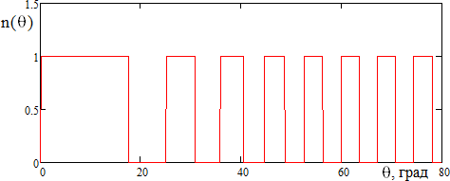

Рисунок 24 – Модулирующий множитель антенны

Зная конфигурацию зон Френеля, для расчета поля, комплексная

амплитуда падающей волны

*E*0 (**r***s* )  exp*i***kr***s*

умножается на

модулирующий множитель

*n*( ) . Далее полученное таким образом

распределение рассчитывается на плоскость наблюдения по формуле:

*d*

*E*(**r**)  2

*S*

*E*0 (**r***s* ) n( )

*dn G*(**r**  **r***s* ) dS,

где *d dn*

производная вдоль направления распространения волны,

*dS*  *R*2 sin( )d d - площадь интегрирования,  - зенитный угол,  -

азимутальный угол.

*G*(**r**  **r***s* )  exp*ikr*

4 **r**  **r***s*

- функция Грина

свободного пространства.

В отличие от рассмотренного ранее случая (плоский рефлектор) поле падает на сферу, вследствие чего будет невозможно воспользоваться формулой Вейля и алгоритмами быстрого преобразования Фурье. То есть данный интеграл необходимо решать напрямую. Взяв производную от функции Грина, было получено выражение:

**r**  **r***s*

**r**  **r***s*

*d G*(**r**  **r** )  G(**r**  **r** )(ik

1 )( **r**  **r***s*

,**n**) ,

*dn s s*

где

**r** - **r***s*

( **r** - **r***s*

,**n**)

- скалярное произведение разностного вектора на единичный

вектор направления распространения падающей волны

**n**  **r***s* .

Пример рассчитанного продольного распределения интенсивности поля в плоскости фокусировки показан на фоне соответствующих зон Френеля (рис.25).

**r***s*

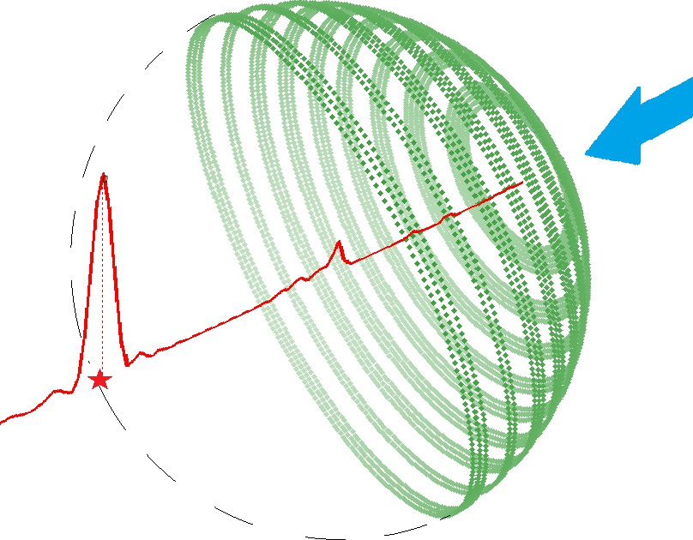

Рисунок 25 - Распределение интенсивности поля вблизи фокуса

Как показано на рисунке 26 фокусировка не зависит от того, какие зоны открыты, а какие нет (чѐтные или нечѐтные), что подтверждает сделанное ранее утверждение о том, что устройства такого типа работают и как линзы, и как рефлекторы. [11].

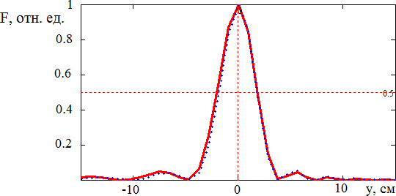

Рисунок 26 – Распределение интенсивности поля вблизи фокуса при открытых чѐтных (синий пунктир) и нечѐтных (красная линия) зонах Френеля

# Практическое обоснование математической модели

Целью данного эксперимента является обоснование возможности фокусировки излучения с использованием линзы, сферической формы, работающей по принципу зонной пластинки Френеля, а также доказательство справедливости используемой математической модели.

В качестве испытуемого объекта использовалась линза Френеля надувной конструкции, диаметра 65 см, изготовленная путем нанесения

металлических полос на «фитбол», рабочая частота

*f*  12*ГГц*

(рис. 27).

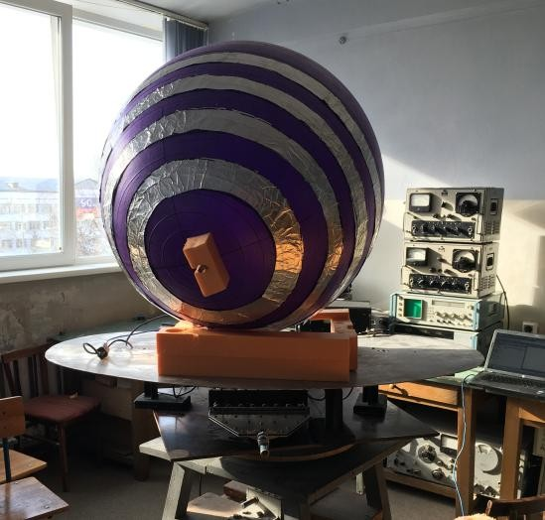

Рисунок 27 Исследуемая линза

В качестве приемной и передающей антенны выступали СШП антенны типа «улитка», представляющие собой комбинированные антенны, содержащие две электрические антенны (TEM-рупор и несимметричный вибратор), а также одну магнитную антенну в виде витка. Совмещение ближних зон разноименных (электрических и магнитных) антенн позволяет существенно уменьшить в ней долю реактивных полей и тем самым расширить рабочую полосу. Диаграмма направленности таких антенн в силу малости размеров используемых антенн, они имеют широкую диаграмму направленности (в азимутальной и в угломестной плоскостях порядка 30-70 градусов) [9]. Далее, антенны были подключены к скалярному анализатору цепей производства компании «Микран» P2M-40 (рис. 28). В основе принципа работы данного прибора лежит измерение мощности СВЧ сигнала с помощью широкополосного амплитудного детектора, в данном случае модель Д42-50-05.

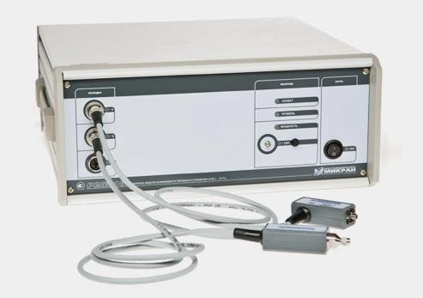

Рисунок 28 Скалярный анализатор цепей P2M-40

Передающая антенна была закреплена на штативе, а принимающая на самой линзе. При этом расстояние между ними было ~3.5 метров.

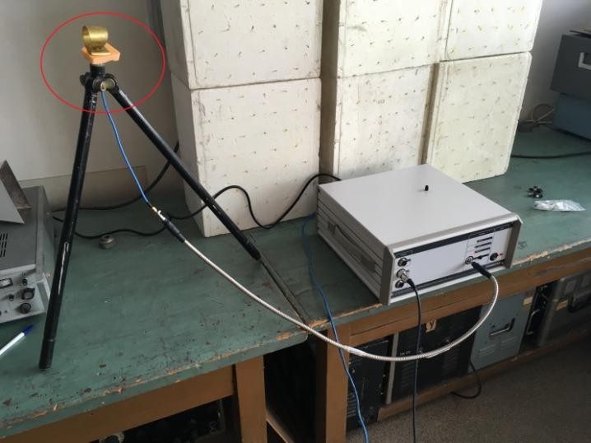 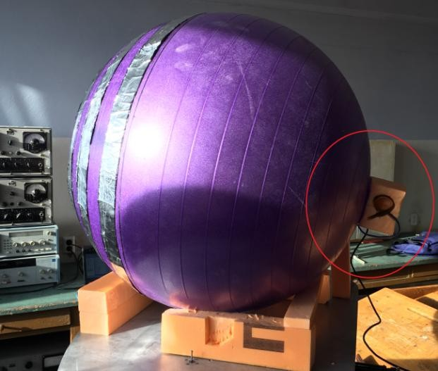

Рисунок 29 Приемная и передающая антенны

Была измерена амплитуда сигнала, прошедшего через исследуемую линзу при различных углах между приемной и передающей антеннами, путѐм поворота линзы и принимающей антенны с шагом в один градус, и как следствие получена диаграмма направленности данного устройства (рис. 30). Значения амплитуды выводились на экране компьютера.

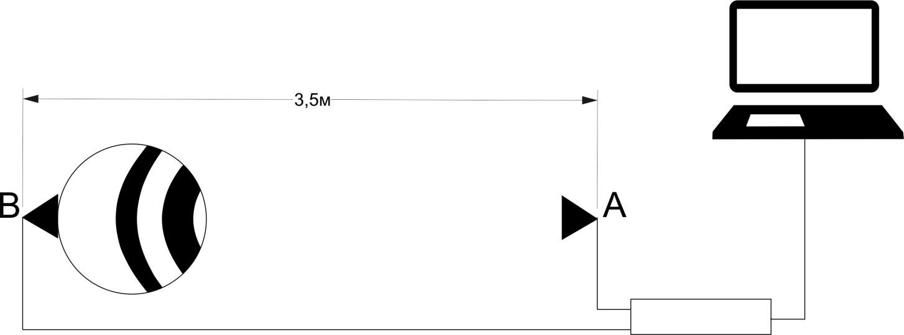

Рисунок 30 Схема эксперимента

Сравнение теоретических и экспериментальных данных приведено на рисунке 31

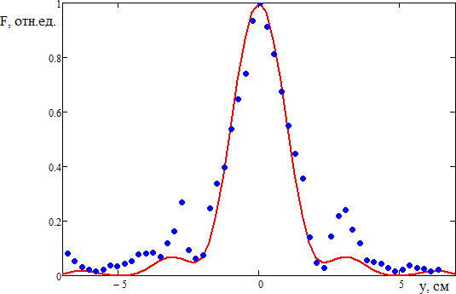

Рисунок 31 Сравнение теоретических и экспериментальных результатов

Исходя из представленных данных, можно утверждать, что математическая модель справедлива, т.к. результаты качественно совпадают. Повышенный уровень боковых лепестков обусловлен отражением излучения от стен помещения, а также металлической подложкой под линзой.

# Параболический рефлектор, как фазовый экран

Самая распространенная форма для антенн – параболоид. Это обусловлено существенным свойством параболы. Излучение, падающее параллельно оси симметрии параболы при отражении от ее поверхности фокусируется в одну точку, и наоборот, излучение точки фокусировки образует параллельный пучок. Существует два основных вида параболических антенн: осесимметричные (рис. 32а) с апертурой в виде параболоида вращения и офсетные (рис. 32б), представляющие собой вырезки из параболоида вращения с облучателем в фокусе параболоида.

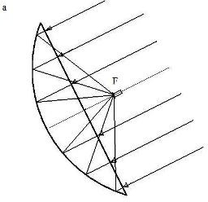 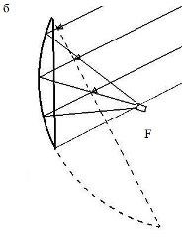

Рисунок 32 - Схемы параболических антенн: а – осесимметричная; б – офсетная

В основном, для приема спутниковых сигналов, использует офсетный вариант. Фокус такого рефлектора расположен ниже геометрического центра антенны. Это устраняет затемнение облучателем и его опорами.

Было проведено моделирование осесимметричного рефлектора путем его замены на фазовый экран. Это позволило использовать те же алгоритмы для расчета поля, что и для плоского рефлектора. Такой метод является достаточно точным, так как учитывается дополнительный набег фазы из-за кривизны поверхности [6-9].

Рассмотрим плоский рефлектор Френеля для частоты

*f*  12

ГГц.

Излучение падает нормально на плоскость рефлектора. Точка фокуса

находится на высоте

*h*  30

см. Сравним интенсивности сфокусированного

поля

*F*  *E*(**r** ) 2

данным рефлектором и параболическим, радиуса 60 см и с

тем же расстоянием до точки фокуса (рис. 33).

*s*

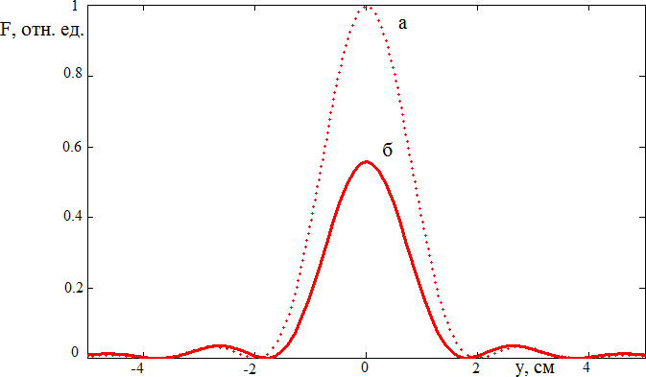

Рисунок 33 - Распределение интенсивности поля в фокальной плоскости: а – параболический рефлектор (60 см); б - плоский рефлектор (60 см)

Видно, что интенсивность поля, отраженного от параболического рефлектора, несколько выше. Возникающая проблема решается путем небольшого увеличения размеров плоского рефлектора (рис. 34), тем самым задействовав большее количество зон Френеля. При этом наблюдается даже увеличение интенсивности сфокусированного излучения. Расчет проведен для частоты 12 ГГц.

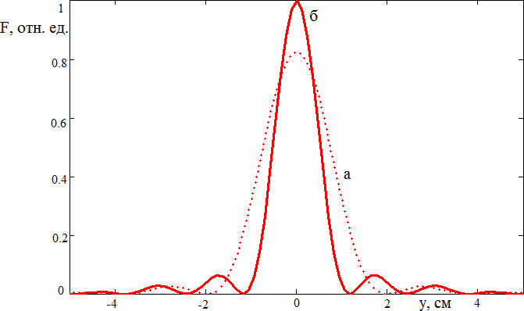

Рисунок. 34 - Распределение интенсивности поля в фокальной плоскости: а – параболический рефлектор (60 см); б - плоский рефлектор (80 см)

# Фокусировка сверхширокополосных сигналов

Сверхширокополосные (СШП) сигналы отличаются очень широкой полосой занимаемых частот и, как правило, имеют форму импульсных сигналов. СШП сигналы начинают все более широко применяться на практике – радиолокация, радиотомография и т.д. Сдерживающим фактором является то, что практически вся радиоэлектроника еще остается узкополосной. Если проблема генерации СШП сигналов более или менее уже решена, то проблема их приема остается «узким» местом. Здесь существуют два альтернативных подхода - с использованием стробоскопических приемников и приемников реального времени. Оба эти подхода достаточно сложны. В настоящем докладе предлагается вариант решения проблемы с использованием узкополосных систем с использованием технологии решения обратных задач. В качестве примера узкополосного устройства рассматривается зеркало Френеля. Большим его достоинством является возможность усиления сигналов без сколько-нибудь больших энергетических затрат. Рассмотрим возможность использования плоских рефлекторов Френеля для регистрации таких импульсов [12-17].

Пусть на поверхность рефлектора приходит СШП сигнал [15]:

2*t t*2

*S*(t) 

exp( ) ,

⧫  2

где   0, 2

нс – длительность импульса (рисунок 35 а). Спектр этого сигнала

достаточно широк и занимает полосу от 0 до 40 ГГц. Прием такого сигнала представляет большую проблему.

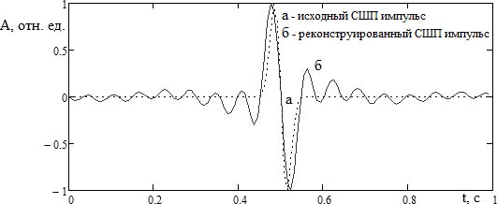

Рисунок 35 - Временная форма СШП сигнала:

а – исходный импульс, б – принятый рефлектором Френеля с реконструкцией

Рассмотрим, как СШП сигнал будет взаимодействовать с узкополосным устройством - рефлектором Френеля. Рассмотрим амплитудно-частотную характеристику рефлектора Френеля для сигналов,

снимаемых в точке фокуса. Рабочая частота изменена на частоту

*f*0  10

ГГц

так, чтобы совместить еѐ с максимумом спектра СШП импульса. Видно, что

на частотах

3 *f*0

и 5 *f*0

также наблюдаются фокусировка. Физически это

связано с тем, что на этих частотах вклады отрезков спиралей Корню подобны вкладам на основной частоте. (рисунок 36).

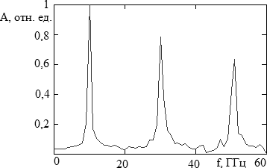

Рисунок 36 Амплитудно-частотная характеристика рефлектора Френеля

При фокусировке СШП импульсов линзой или зеркалом Френеля неизбежно возникнут искажения сигналов. Так при спектре сигнала

занимающим полосу до 30 ГГц работать будет только область вблизи первого участка фокусировки, и тогда принимаемый сигнал станет квазиузкополосным. Форма такого сигнала подобна синусоиде. Однако, зная передаточную функцию фокусирующего зеркала можно восстановить реальную форму СШП сигнала.

Выходной узкополосный сигнал представляет собой результат фильтрации спектра СШП сигнала с известной АЧХ рефлектора Френеля (рис. 35 б). Для восстановления спектра СШП сигнала достаточно осуществить обратную операцию, например, с использованием винеровской фильтрации с регуляризацией. Эта операция соответствует решению обратной задачи реконструкции СПШ импульса [12], или иначе, сжатию узкополосного сигнала. Результат показан на рисунке 37 б. Предложенный подход позволяет использовать рефлектор Френеля для приема СШП сигналов с простых узкополосный устройств.

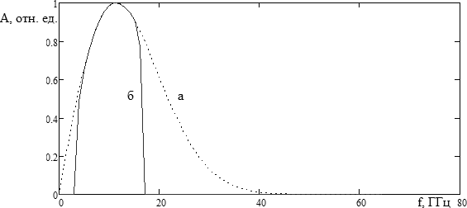

Рисунок 37 Спектры сигналов:

а – исходный СШП импульс, б – реконструированный импульс

Сказанное выше подсказывает направление для дальнейшего развития предложенной технологии, когда СШП сигнал имеет еще более широкую рабочую полосу частот, например, от 0 до 60 ГГц (рис. 38).

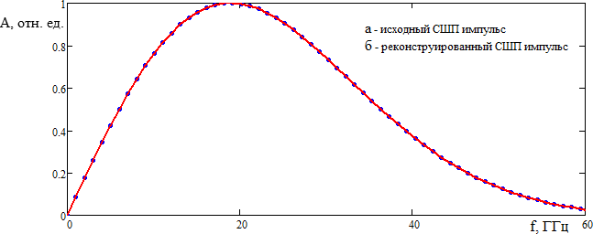

Рисунок 38. Спектры сигналов

В этом случае необходимо воспользоваться уже тремя частотными полосами фокусировки. Для улучшения результата необходимо несколько понизить добротность возникающих резонансов фокусировки. Это обеспечивается простым уменьшением используемых рабочих зон Френеля. При уменьшении числа зон до трех частотная характеристика зеркала Френеля имеет вид, показанный на рис. 39.

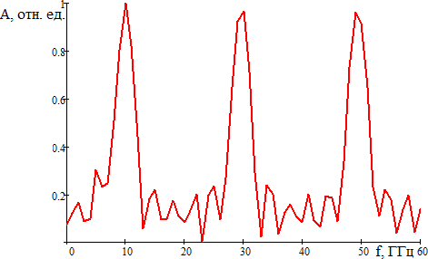

Рисунок 39. Амплитудно-частотная характеристика зеркала Френеля из трех зон

Регистрируемый импульс при этом существенно искажается (рис. 40), но использование винеровской фильтрации приводит к практически полному восстановлению формы СШП импульса. При этом восстанавливается и спектр принимаемого импульса (рис. 38).

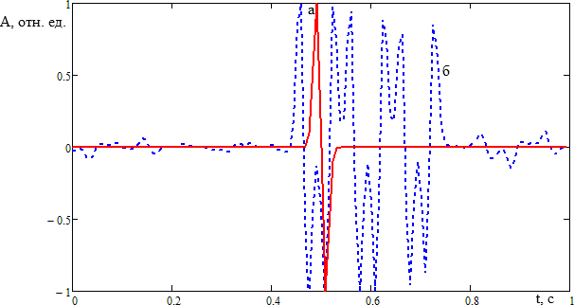

Рисунок 40. Временная форма СШП сигнала:

а – исходная и после реконструкции, б – в фокусе линзы Френеля

Очевидно, что в реальных системах добиться аналогичного результата невозможно, поскольку в приведенной модели отсутствуют какие-либо шумы. Рассмотрим вариант восстановления сигнала при уровне шума в 1% (рис. 41):

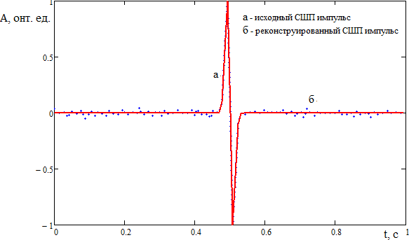

Рисунок 41 Результат восстановления сигнала во временной области

Таким образом, проведенное исследование показывает, что узкополосное устройство – линза или зеркало Френеля при небольшом числе

используемых зон может быть использовано для приема СШП сигналов. Оказывается достаточным использовать известное решение обратной задачи – винеровскую фильтрацию, компенсирующую провалы в передаточной функции устройства Френеля (рис. 41).

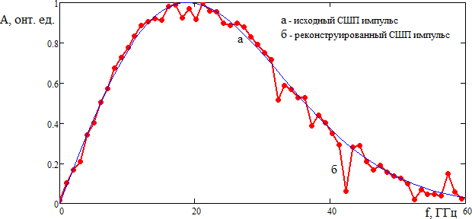

Рисунок 42 Результат восстановления сигнала

Предложенное решение может найти приложение, например, при радиолокации, при космическом мониторинге земли и для повышения качества связи, когда использование больших параболических антенн затруднено или даже невозможно.

# Фокусировка Френеля и радиоволновая томография

В данной работе рассмотрено несколько способов сканирования объектов с использованием зонной пластинки Френеля. Один из них реализуется путем перемещения источника излучения вдоль нормали главной оптической оси линзы (рис. 43).



A

a

О

F

B

B

a

О

F

b

A

Рисунок 43 Оптическая схема линзы Френеля

Как видно из приведѐнной оптической схемы, при небольшом перемещении источника излучения, происходит значительный сдвиг точки фокуса. Можно предположить, что существует возможность сканирования объектов с использованием данного устройства. Очевидно, что перемещение источника из исходного положения равносильно изменению угла падения волны. Как было показано ранее, фокусирующие свойства таких устройств, при изменении угла падения излучения, сохраняются.

Пусть в свободном пространстве, в заданной декартовой системе координат нормально на поверхность линзы Френеля падает сферическая волна:

*G*(**r**  **r** )  exp*ikr* ,

*s* 4 **r**  **r**

*s*

которая представляет собой функцию Грина в свободном пространстве.

Частота излучения -

*f*  24

ГГц. Расчѐтная высота точки фокуса – 10 см,

диаметр линзы – 40 см, источник излучения находится на расстоянии 100 см от поверхности.

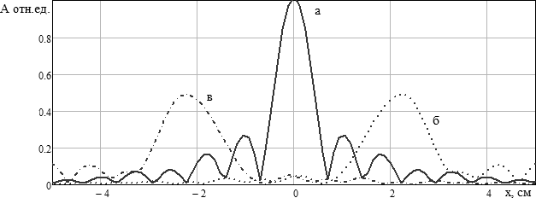

Рисунок 44 Распределение интенсивности излучения в плоскости фокусировки

На рис. 44 представлены распределения интенсивностей сфокусированного излучения для 3х случаев: источник находится в точке фокуса (рис. 43а); источник был перемещен на расстояние 15 см влево относительно центра линзы (рис. 44б); источник был перемещен на расстояние 15 см вправо относительно центра линзы (рис. 44в).

Преимуществом данного метода сканирования является отсутствие большого числа математических операций и как следствие высокая скорость обработки данных. Для его наилучшей реализации необходимо использовать большое количество приемопередающих элементов. Тогда область сканирования будет ограничена не только свойствами используемой линзы, но и размерами самой решѐтки. С увеличением количества приемопередатчиков, зондируемая область будет увеличиваться, как и стоимость установки. Возникает вопрос, возможен ли другой способ, который реализуется с использованием одного приемопередатчика?

Другой способ связан с перемещением самой линзы в небольших пределах (рис. 45). Как видно из оптической схемы, перемещение линзы соответствует сдвигу приемопередатчика. Таким образом, при различных положениях зонной пластинки будет получены сигналы, приходящие от разных участков объекта.



A

a

О

F

b

B

B

О

A

a

F

b

Рисунок 45 Оптическая схема сканирование линзой Френеля

Пусть в свободном пространстве, в заданной декартовой системе координат нормально на поверхность линзы Френеля падает сферическая

волна, частота которой

*f*  24

ГГц. Расчѐтная высота точки фокуса – 10 см,

диаметр линзы – 40 см, исследуемый объект находится на расстоянии 100 см от поверхности рефлектора.

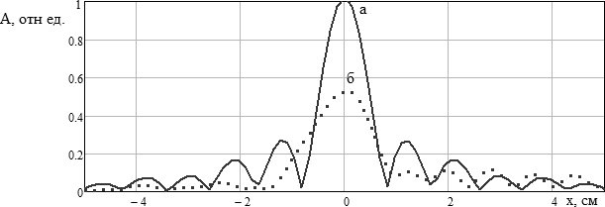

Рисунок 46 Распределение интенсивности в плоскости фокусировки: а – начальное положение линзы, б – сдвиг линзы на 2 см

При перемещении линзы, интенсивность принимаемого сигнала стремительно убывает. Точка фокуса остаѐтся статичной, что позволяет

использовать один приѐмопередатчик (рис. 46). При перемещении линзы на 2 см, точка фокуса была смещена на 15 см.

Результаты в обоих случаях идентичны за исключением того факта, что при сканировании с перемещением линзы Френеля достаточно использовать один приемопередатчик. Как говорилось ранее, это позволит упростить устройство и понизить его стоимость.

В обоих способах сканирования было показано, что фокусировка зонной пластинкой сохраняется при сканировании в пределах 15 см от центра линза в обе стороны. Это расстояние может быть и больше, но велика вероятность, что полезный сигнал будет неразличим на фоне шумов, от которых в реальных системах не избежать.

Пусть на расстоянии 100 см от поверхности линзы задано распределение поля двух точечных источников. На рис. 47 изображен результат сканирования двух объектов при различных расстояниях между ними.

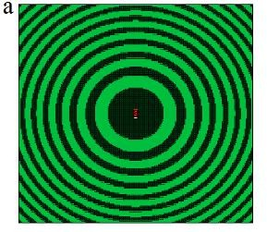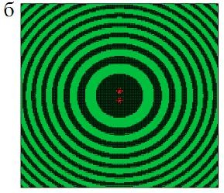

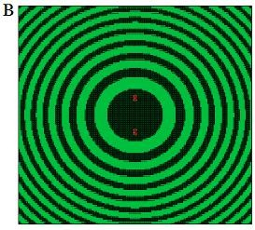 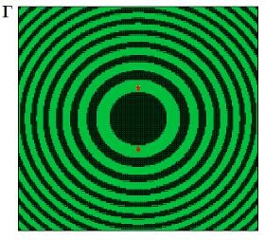

Рисунок 47 Результаты томографии 2х точечных источников при различных расстояния между ними (масштаб 2:1): а - 4 см, б – 8 см, в – 30 см, г – 60 см

Как результат, были получены изображения точечных источников, находящихся на различных расстояниях друг от друга. Стоит отметить, что полученное изображение является уменьшенным и определяется формулой:

*A*  *a B* ,

*b*

где A – расстояние изображениями, B – расстояние между объектами, а – расстояние от линзы до изображения, b – расстояние от линзы до объектов.

Исследования показали, что при расстоянии между объектами меньшем 4 см, становится невозможным различить 2 источника в плоскости фокусировки. Увеличение этого расстояния приводит к улучшению качества томографии. Это говорит о возможности получения хорошей разрешающей способности при использовании линзы Френеля в радиотомографии.

СПИСОК ИСПОЛЬЗУЕМЫХ ИСТОЧНИКОВ

1. Марков Г.Т. Антенны / Г.Т. Марков, Д.М. Сазонов. - М.: Энергия, 1975, 528 с.
2. Христиансен У. Радиотелескопы / И. Хёгбом; под ред. А.А. Пистолькорса. – М. : Изд-во МИР, 1972. – 240 с.
3. Радиоволновая томография: достижения и перспективы / В.П. Якубов [и др.]. – Томск: Изд-во НТЛ, 2014. – 264 с.
4. Калитеевский Н.И. Волновая оптика / Н.И. Калитеевский. – М.: Изд-во Лань, 2008. – 480 с.
5. Черный Ф.Б. Распространение радиоволн / Ф.Б. Черный. - Изд. 2- е, доп. и переработ. М.: Сов. радио, 1972, 464 с.
6. Распространение радиоволн / О.И. Яковлев, В.П. Якубов [и др.]. – М.: ЛЕНАНД, 2009. – 496 с.
7. Локшин Г.Р. Основы радиооптики: учебное издание / Г.Р. Локшин. – Долгопрудный: Издательский дом Интелект, 2009. – 343 с.
8. Ахманов С.А., Физическая оптика / С.А. Ахманов С.Ю. Никитин. – М.: Изд-во Наука, 2004. – 656 с.
9. Виноградова М.Б. Теория волн / М.Б. Виноградова, Руденко О.В., Сухоруков А.П. – М.: Наука, 1979. - 384 с.
10. Кузьменко И.Ю. Программно-аппаратные средства для монохроматического радиовидения: автореф. дис. на соискание степени к-та тех. наук/ И.Ю. Кузьменко. – Томск., 2015. – 21 ст.
11. Yakubov Vladimir P., Kamenev Artem V., Ponomarev Sergey V.. Spherical Lens-Reflector for Aerospace Communication // PIERS, Progress In Electromagnetics Research Symposium Abstracts, St Petersburg, Russia, 22–25 May 2017, P. 1863.
12. Di Benedetto M G. and Giancola G 2004 Understanding Ultra Wide Band Radio Fundamentals (New York City, Pearson Education)
13. Ghavami M, Lachlan Michael, Ryuji Kohno 2007 Ultra Wideband Signals and Systems in Communication Engineering, 2nd Edition (New York City, John Wiley&Sons)
14. Aster C R, Borchers Brian, Thurber Clifford 2013 Parameter Estimation and Inverse Problems, Second Edition (United States, Academic Press)
15. Хёнл Х. Теория дифракции / Х. Хёнл, А. Мауэ, К. Вэстфаль. – М.: Изд-во Мир, 1964. – 428 с.
16. Webb G.W., Minin I.V. and Minin O.V. // IEEE Antennas and Propagation Magazine, 2011, vol. 53, no. 2, April., pp. 77-94.
17. Guo Y.J. and Barton S.K. // IEEE Transactions on Antennas and Propagation. – 1995. vol. 43, no. 4, April, pp. 350–355.
18. Антипов В.Б., Цыганок Ю.И., Шипилов С.Э., Якубов В.П. // Патент на полезную модель, № 2014146247 от 18 ноября 2014.

ПРИЛОЖЕНИЕ 1

Листинг программы в среде Mathcad для расчѐта поля в плоскости наблюдения:

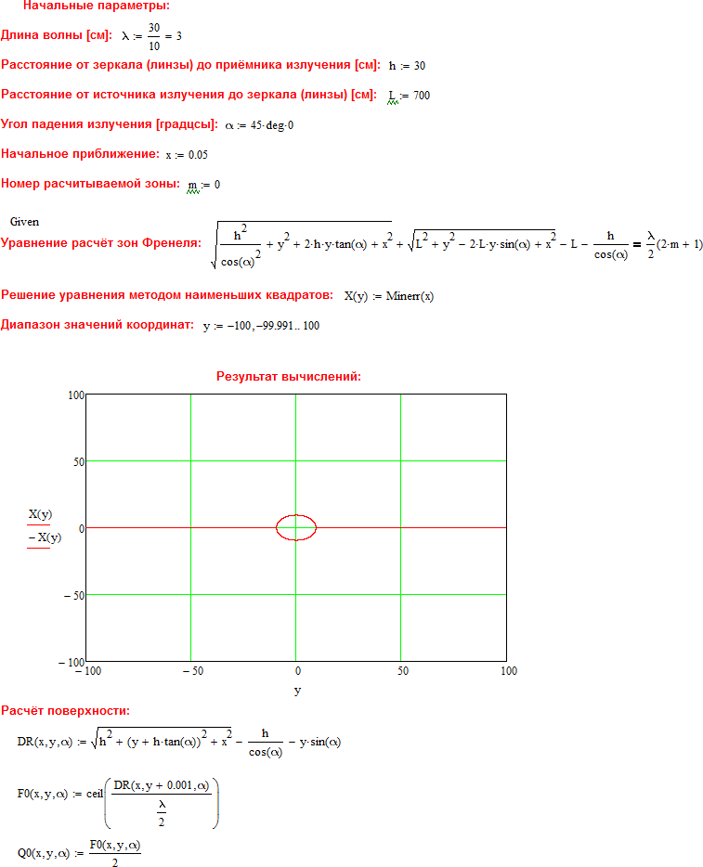

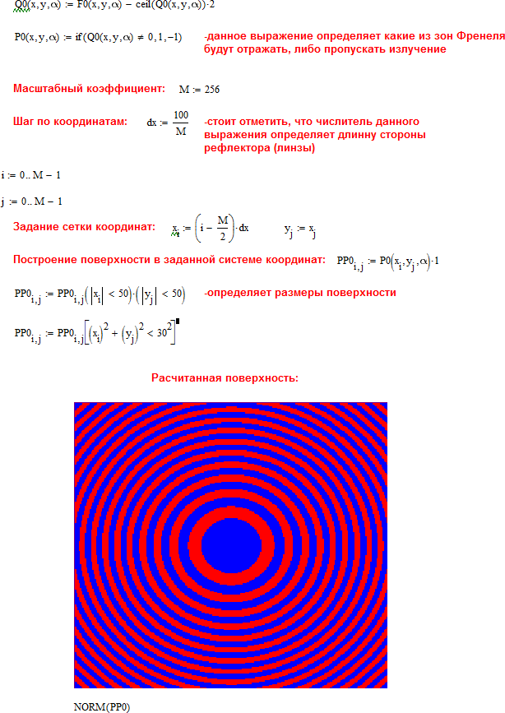

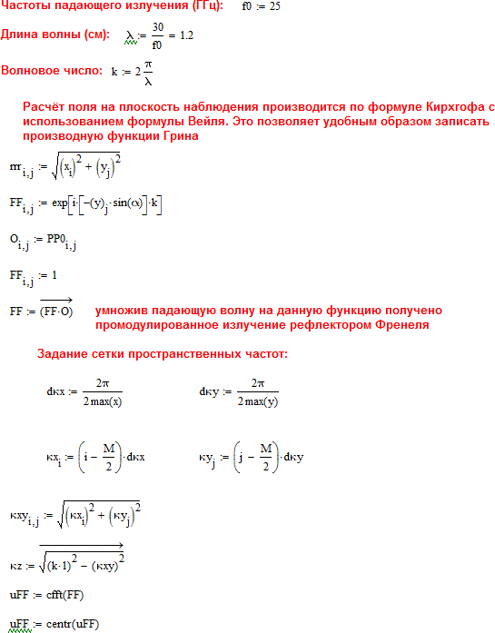

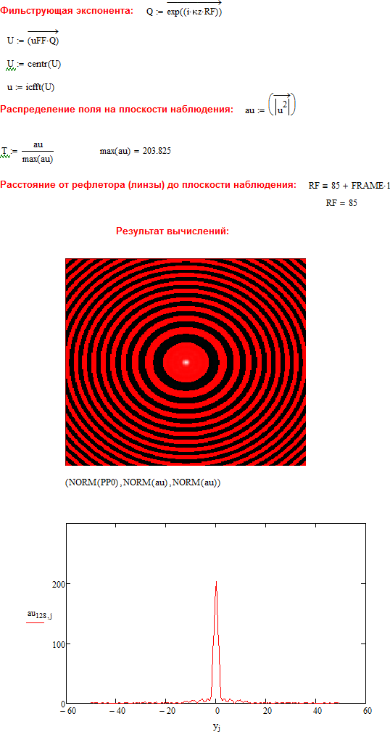

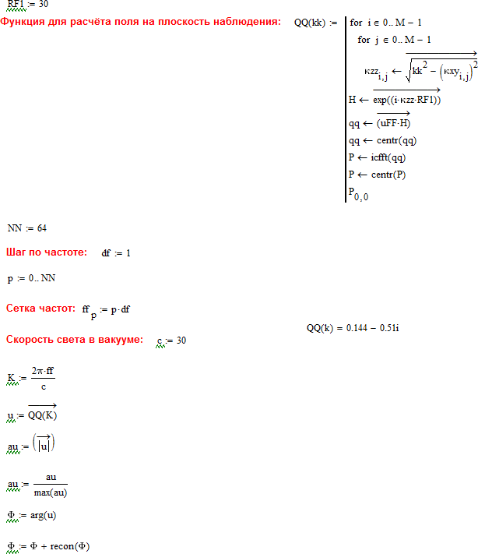

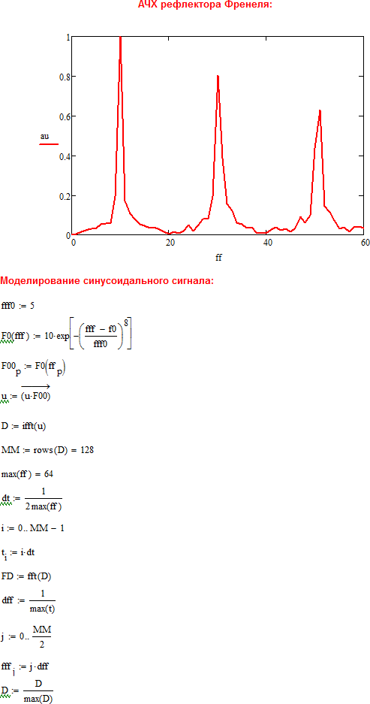

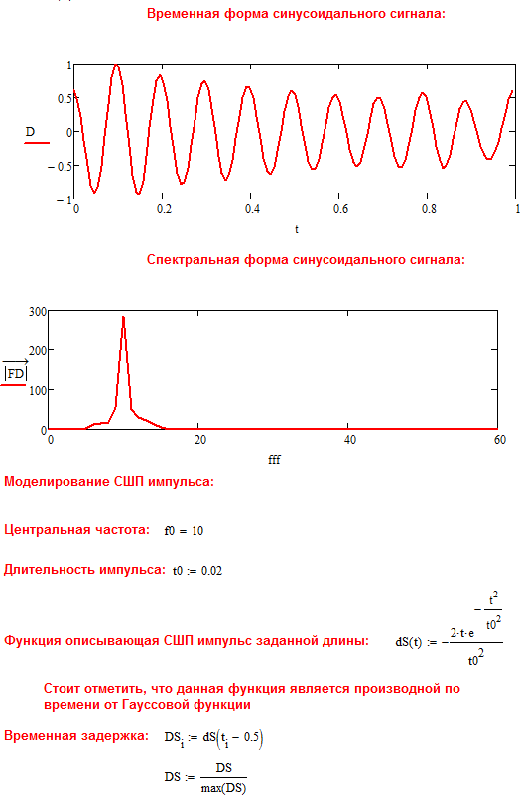

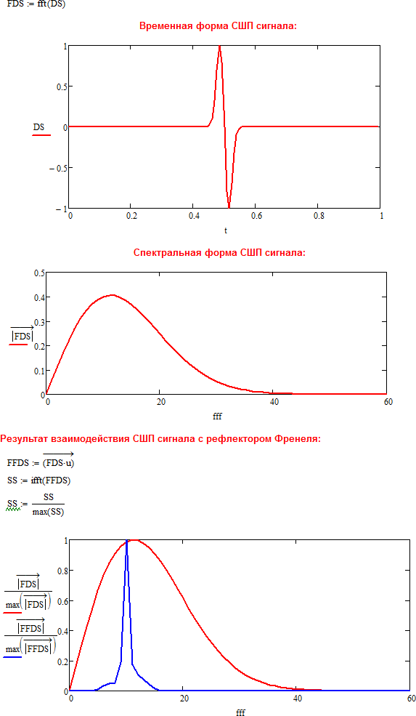

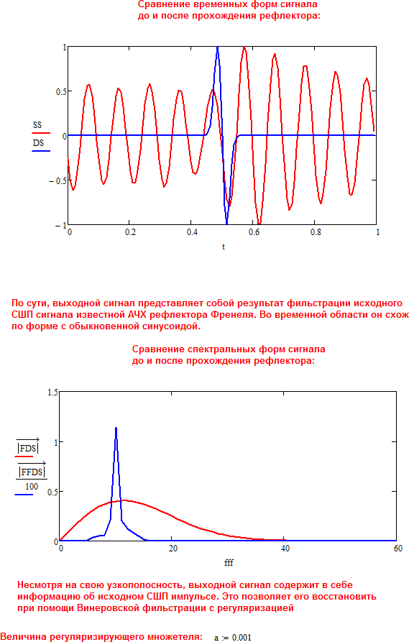

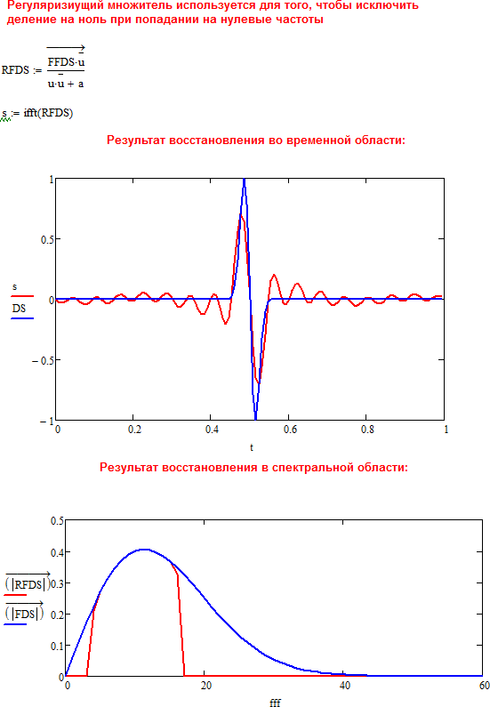

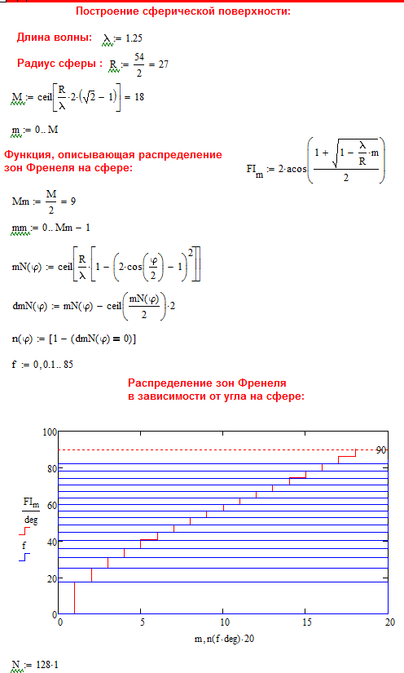

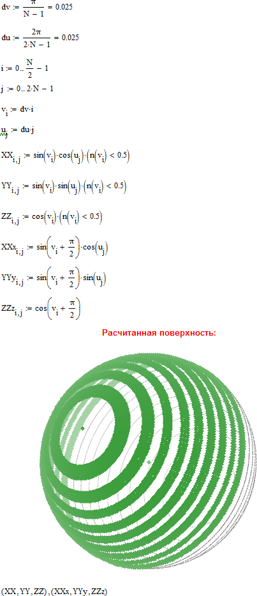

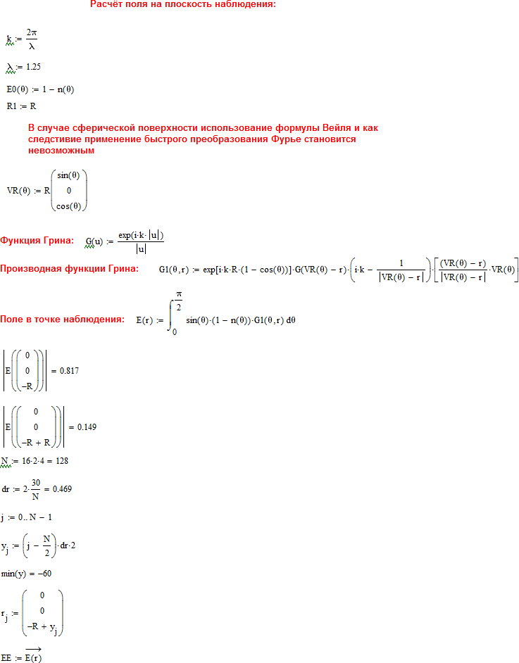

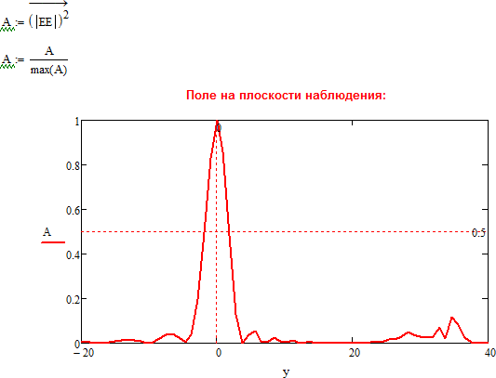

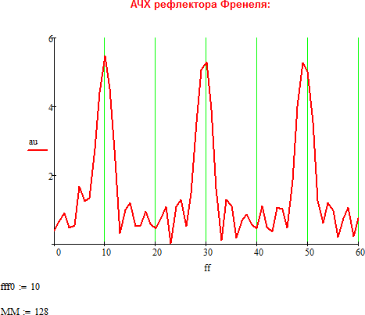

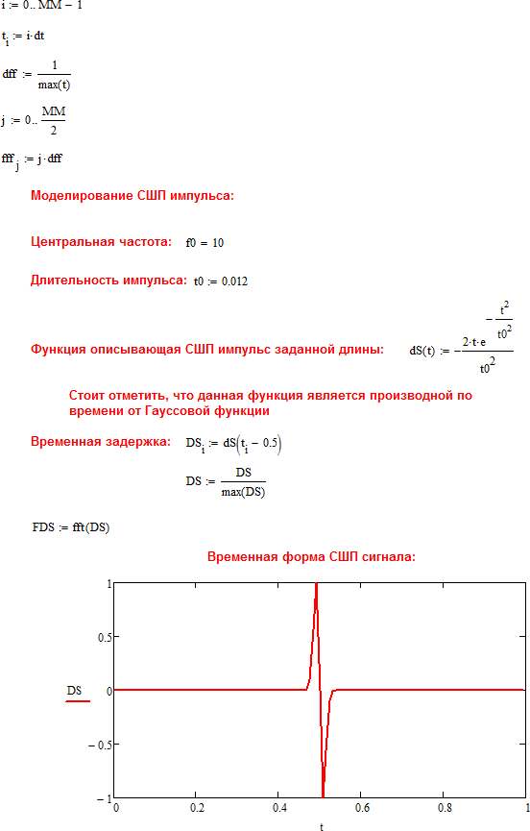

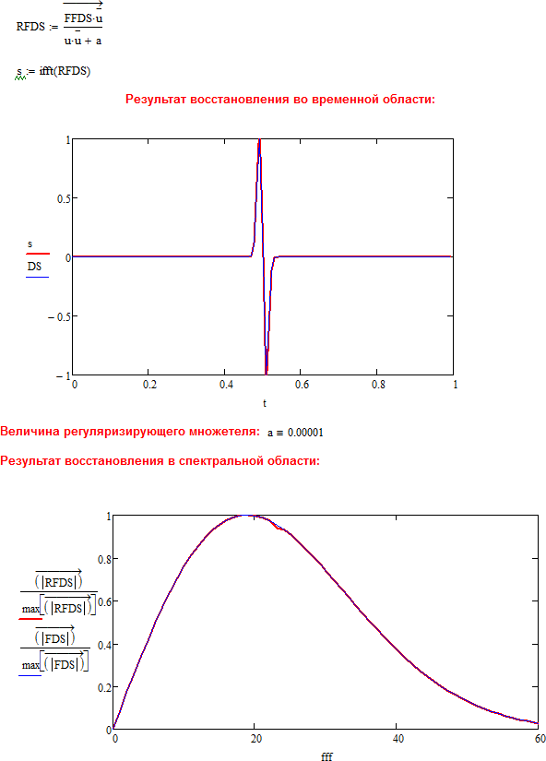

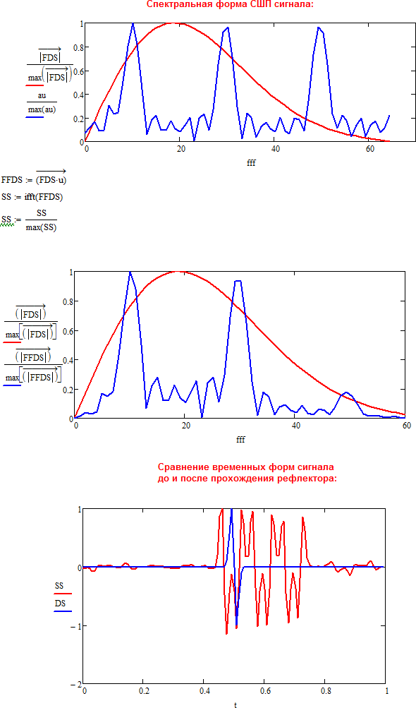

ПРИЛОЖЕНИЕ 2 Патентные исследования

УТВЕРЖДАЮ

/В.П. Якубов/ должность, личная подпись и расшифровка подписи руководителя ООП

" " 201_ г.

**З А Д А Н И Е**

**на проведение патентных исследований**

Наименование работы (темы) Фокусировка Френеля для создания систем связи и радитомографии Шифр работы (темы) 03.04.03

Этап работы завершающий, сроки его выполнения 18.12.2017-24.12. 2017

Задачи патентных исследований Основная задача: исследование технического уровня и анализ тенденций развития зонных антенн Френеля, а также систем для регистрации сверхширокополоных сигналов

**КАЛЕНДАРНЫЙ ПЛАН**

|  |  |  |  |  |
| --- | --- | --- | --- | --- |
| Виды патентных исследований | Подразделения- исполнители (соисполнители) | Ответственные исполнители (Ф.И.О.) | Сроки выполнения патентных  исследований. Начало.  Окончание | Отчетные документы |
| 1. Исследование технического  уровня | Кафедра радиофизики ТГУ | Каменев А.В. | 18.12.2017-24.12. 2017 | отчет о поиске |
| 2. Анализ  тенденций развития | Кафедра  радиофизики ТГУ | Каменев А.В. | 18.12.2017-24.12. 2017 | отчет о поиске |
| 3. Обоснование технического  уровня объектов разработки | Кафедра радиофизики ТГУ | Каменев А.В. | 18.12.2017-24.12. 2017 | отчет о поиске |

|  |  |  |  |
| --- | --- | --- | --- |
| Руководитель патентного подразделения | личная подпись | расшифровка подписи | дата |
| Руководитель ВКР магистра |  |  |  |
|  | личная подпись | расшифровка подписи | дата |

**Регламент поиска**

17.12.2017

*дата составления регламента*

Наименование работы (темы) Фокусировка Френеля для создания систем связи и радиотомографии Шифр работы (темы) 03.04.03

Номер и дата утверждения задания от 17.12.2017 Этап работы завершающий

Цель поиска информации (в зависимости от задач патентных исследований, указанных в задании)

Задачей является изучение явления плазмы при высоковольтном наносекундном газовом разряде, инициируемого убегающими электронами, в плотных газовых средах в импульсно-периодическом режиме. На этом основании целью поиска информации является найти установки, которые реализуют высоковольтный наносекундный газовый разряд, инициируемый убегающими электронами, в плотных газовых средах или же низкотемпературную неравновесную плазму, которая реализуется при данном разряде..

Обоснование регламента поиска поиск провести в базах данных ФИПС (Россия) и USPTO (США) Начало поиска 18.12.2017. Окончание поиска 24.12.2017

|  |  |  |  |  |  |  |  |
| --- | --- | --- | --- | --- | --- | --- | --- |
| Предмет поиска (объект  исследования, его составные части, товар) | Страна поиска | Источники информации, по которым будет проводиться поиск | | | | Ретроспективность | Наименование информационной базы |
|  |  | патентные | | НТИ | |  |  |
|  |  | Наименование | Классификационны е рубрики  МПК | Наименование | Рубрики УДК |  |  |
| 1 | 2 | 3 | 4 | 5 | 6 | 7 | 8 |
| Зонные пластинки Френеля, антенна | Россия, США | База данных ФИПС | МПК  *H01Q19/00(2006.01) G01S 7/28 (2006.01)* | *Радиоволновая томография:* | УДК 621.38 Л735 | 1994-2018 (Россия)  1976-2018 (США) | База данных ФИПС (Россия) |

|  |  |  |  |  |  |  |  |
| --- | --- | --- | --- | --- | --- | --- | --- |
| надувной конструкции,  сверхширокополосн ые сигналы,  системы регистрации  сверхширокополосн ых сигналов, устройство  регистрации сверхширокополосн ых сигналов узкополосным устройством, ultra wideband signal registration, Fresnel zone plates, inflatable antenna system |  | (Россия) База данных  USPTO (США) | *H01Q1/42 (2006.01)*  *H01Q15/14 (2006.01) H01Q1/42(2006.01)*  *B64B 1/08(2006.01) B64D43/00(2006.01) H01Q1/34(20060101) H01Q1/081(20130101) H01Q1/34(20130101) H01Q1/28(20060101) H01Q3/26(20130101) H01Q15/163(20130101) H01Q19/10(20130101) H01Q19/10(20060101) H01Q3/26(20060101) H01Q1/08(20060101) H01Q15/16(20060101) H01Q015/20) H01Q1/288(20130101) H01Q25/007(20130101) H01Q5/45(20150115) H01Q1/27(20060101) H01Q5/00(20060101)*  *H01Q25/00(20060101)* | *достижения и перспективы, Основы радиооптики: учебное издание* | УДК 621.391.244 |  | База данных USPTO (США) |

Руководитель

ВКР магистра

личная подпись расшифровка подписи дата

|  |  |  |  |
| --- | --- | --- | --- |
| Руководитель патентного  подразделения | личная подпись | расшифровка подписи | дата |

**ОТЧЕТ О ПОИСКЕ**

В.1 Поиск проведен в соответствии с заданием

от 17.12.2017_ и Регламентом поиска от 17.12.2018 В.2 Этап работы завершающий

В.3 Начало поиска 18.12.2017 Окончание поиска 24.12 2017

В.4 Сведения о выполнении регламента поиска (указывают степень выполнения регламента поиска, отступления от требований регламента, причины этих отступлений) – регламент поиска выполнен полностью.

В.5 Предложения по дальнейшему проведению поиска и патентных исследований – провести поиск патентов аналогов наиболее значимых патентов, обнаруженных при проведении патентных исследований. Более детально проанализировать направления исследований ведущих в рассматриваемых областях фирм.

В.6 Материалы, отобранные для последующего анализа

*Таблица В.6.1 – Патентная документация*

|  |  |  |  |  |
| --- | --- | --- | --- | --- |
| Предмет поиска  (объект  исследования, его составные  части) | Страна выдачи, вид и номер охранного документа.  Классификационный индекс | Заявитель  (патентообладатель), страна. Номер заявки, дата приоритета. | Название изобретения | Сведения о  действии охранного документа |
| 1 | 2 | 3 | 4 | 5 |
| Зонные пластинки | 1. Патент РФ №, 154066МПК | Федеральное | СВЧ антенна с фокусирующей зонной | Действует. |

|  |  |  |  |  |
| --- | --- | --- | --- | --- |
| Френеля, антенна надувной конструкции, сверхширокополо сные сигнала,  системы регистрации сверхширокополо сных сигналов, устройство регистрации сверхширокополо сных сигналов узкополосным устройством, ultra wideband signal registration, Fresnel zone plates, inflatable antenna system | *H01Q 19/00* (2006.01) | государственное автономное образовательное учреждение высшего образования "Национальный  исследовательский Томский государственный университет" (ТГУ, НИ ТГУ)  2014146247/08,  18.11.2014 | пластинкой | Пошлина: учтена за 5 год с 19.11.2018 по 18.11.2019 |
| 1. Патент РФ№ 2606634   МПК   * + *G01S 7/28* (2006.01) | Федеральное государственное бюджетное образовательное  учреждение высшего профессионального образования "Санкт- Петербургский государственный торгово- экономический университет"  2015105312,  12.02.2015 | Способ обнаружения сверхширокополосного сигнала | Прекратил действие, но может быть  восстановлен |
| 1. Патент РФ № 2514134 МПК    * *H01Q 1/42* (2006.01)    * *H01Q 15/14* (2006.01) | Федеральное государственное унитарное предприятие | Антенная система с частичной металлизацией радиопрозрачного защитного кожуха | Действует.  Пошлина: учтена за 7 год с 02.10.2018 по |

|  |  |  |  |  |
| --- | --- | --- | --- | --- |
|  |  | "Ростовский-на-Дону научно-исследовательский институт радиосвязи" (ФГУП "РНИИРС") 2012141911/08,  01.10.2012 |  | 01.10.2019 |
| 1. Патент РФ №2655708   МПК   * + *H01Q 1/42* (2006.01)   + *B64B 1/08* (2006.01)   + *B64D 43/00* (2006.01) | Российская Федерация, от имени которой выступает Министерство обороны Российской Федерации)  2017122427,  26.06.2017 | Зеркальная антенна аэростатического летательного аппарата | Действует. |
| 1. Патент РФ № 2436208   МПК   * + *H01Q 15/14* (2006.01) | Федеральное государственное унитарное предприятие "Научно- производственное  объединение им. С.А. Лавочкина" 2010128079/07,  08.07.2010 | Развертываемый крупногабаритный рефлектор (варианты) | Действует Пошлина: учтена за 8 год с 09.07.2017 по  08.07.2018 |
| 6. Патент США № 7170458 МПК  *H01Q 1/34 (20060101)*  *H01Q 1/081 (20130101);*  *H01Q 1/34 (20130101)*  *H01Q 1/28 (20060101);* | AvalonRF, Inc. (El Cajon, CA)  11/175.719,  06.07.2005 | Inflatable antenna system |  |
|  | 7. Патент США № 6.963.315 МПК | SRS Technologies, Inc. | Inflatable antenna |  |

|  |  |  |  |  |
| --- | --- | --- | --- | --- |
|  | H01Q 1/081 (20130101);  H01Q 3/26 (20130101);  H01Q 15/163 (20130101);  H01Q 19/10 (20130101)  *H01Q 19/10 (20060101);*  *H01Q 15/14 (20060101);*  *H01Q 3/26 (20060101);*  *H01Q 1/08 (20060101);*  *H01Q 15/16 (20060101); H01Q 015/20)* | (Huntsville, AL) 10/429.442,  05.05.2003 |  |  |
|  | 8. Патент США № 6.373.449 МПК  *H01Q 1/288 (20130101);*  *H01Q 15/163 (20130101);*  *H01Q 25/007 (20130101);*  *H01Q 5/45 (20150115)*  *H01Q 1/28 (20060101);*  *H01Q 1/27 (20060101);*  *H01Q 15/14 (20060101);*  *H01Q 5/00 (20060101);*  *H01Q 15/16 (20060101);*  *H01Q 25/00 (20060101); H01Q 015/20* | The Johns Hopkins University (Baltimore, MD 09/666.417  20.09.2000 | Hybrid inflatable antenna |  |

*Таблица В.6.2 – Научно техническая литература, нормативная документация и материалы государственной регистрации (отчеты о научно-исследовательских работах)*

|  |  |  |  |
| --- | --- | --- | --- |
| Предмет поиска | Наименование источника информации с указанием страницы  источника | Автор, фирма (держатель) технической документации | Год место и орган издания (утверждения, депонирования  источника) |
| 1 | 2 | 3 | 4 |
| Антенны надувной конструкции, зонная пластинка Френеля, регистрация сверхширокополосных сигналов | Черный Ф.Б. Распространение  радиоволн |  | .2-е, доп. и переработ. М.: Сов. радио,  1972, 464 с. |
| Радиоволновая томография:  достижения и перспективы |  | Томск: Изд-во НТЛ, 2014. – 264 с. |
| Локшин Г.Р. Основы радиооптики:  учебное издание |  | Долгопрудный: Издательский дом  Интелект, 2009. – 343 с. |
| Виноградова М.Б. Теория волн |  | М.: Наука, 1979. - 384 с. |
| Хѐнл Х. Теория дифракции |  | М.: Изд-во Мир, 1964. – 428 с. |

***Выводы по результатам патентного поиска***

Антенны, работа которых основана на зонной теории Френеля, в системах связи, а также различные точки их применения являются важными для изучения, так как такие устройства помимо их недостатков имеют ряд существенных преимуществ по отношению к аналогам. Так, актуальность данных антенных показывает патентный поиск, где можно увидеть, что 4 из 5 действуют в настоящее время, 1 не действует на территории РФ и 3 патента из США. Стоит отметить, что в патентах отсутствуют решения, связанные с регистрацией сверхширокополосных (СШП) сигналов с использованием исследуемого устройства, а также антенн надувной конструкции, использующих данной концепции. Несмотря на это наблюдается тенденция развития.

Целью научной работы является не только разработка конструкции антенны, но и поиск различных точек еѐ применения (например, радиотомография или регистрация СШП сигналов). Актуальность работы больше подтверждается активными разработками в данной сфере в РФ и зарубежом.

Патентный поиск (с глубиной поиска в 35 лет) был проведен по странам: РФ, США. В процессе патентного поиска были использованы следующие источники:

а) Российская БД:

Федеральный институт промышленной собственности (ФИПС), [http://new.fips.ru/;](http://new.fips.ru/%3B)

б) Зарубежная БД:

United states patent and Trademark Office, https://[www.uspto.gov/;](http://www.uspto.gov/%3B)

Патентные исследования выполнены в соответствии с заданием, регламент поиска выполнен в полном объеме.

69

70

17.06.2018 Краткий отчет - Антиплагиат

Уважаемые пользователи, для подключения стали доступны модули поиска перефразирований Интернет и eLIBRARY.RU. [Тарифы для частных клие](https://www.antiplagiat.ru/tariffs)

|  |  |  |  |
| --- | --- | --- | --- |
| **ПОЛЬЗОВАТЕЛЬ** | **БАЛЛОВ** | **ТАРИФ** | **МОДУЛИ И К** |
| [ktem94@yandex.ru](mailto:ktem94@yandex.ru) | 0 | Бесплатный доступ (0/0) | Подключено: |

[**ГЛАВНАЯ**](https://www.antiplagiat.ru/) ***/*** [**КАБИНЕТ**](https://www.antiplagiat.ru/cabinet) ***/***

**Краткий отчет**

[**Р**](https://www.antiplagiat.ru/page/manual#otchet-kratkij)

**ПОЛУЧИТЬ ПОЛНЫЙ ОТЧЕТ**

**ЗАИМС** 8,88%

**ЦИТИР**

0%

**ОРИГИ** 91,12%

**ИСТОЧН**

**ЕЩЕ НА ИСТОЧН**

**ЗАИМС**

**ЭКСПОРТ**

[**ВЕРСИЯ ДЛЯ ПЕЧАТИ**](https://www.antiplagiat.ru/report/print/8?short=true&c=0)

[**ВЫЙТИ В КАБИНЕТ**](https://www.antiplagiat.ru/cabinet)

[**УКОВОДСТВО**](https://www.antiplagiat.ru/page/manual#otchet-kratkij)

**ИСТОРИЯ ОТЧЕТОВ**

Каменев РФФ **ПРОВЕРЕНО**: 17.06.2018 14:12:48

Модуль поиска Блоков в отчете

|  |  |  |  |  |
| --- | --- | --- | --- | --- |
| № | Доля  в отчете | **Доля**  **в тексте** | Источник | Актуальна на |
| [01] | 0,85% | 3,21% | Стандарт РФ"Патентн… | раньше 2011 |
| [02] | 2,4% | 2,94% | Скачать/bestref-15506… | раньше 2011 |
| [03] | 0,62% | 2,25% | Отчёт | 23 Ноя 2016 |

Блоков в тексте

Модуль поиска 6 15

Интернет

Модуль поиска 9 11

Интернет

Модуль поиска Интернет

6 17

[**ГЛАВНАЯ**](https://www.antiplagiat.ru/)[**О СИСТЕМЕ**](https://www.antiplagiat.ru/page/about)[**НОВОСТИ**](https://www.antiplagiat.ru/news)[**ТАРИФЫ ДЛЯ ЧАСТНЫХ КЛИЕНТОВ**](https://www.antiplagiat.ru/tariffs)[**ПОМОЩЬ**](https://www.antiplagiat.ru/page/help)[**КОНТАКТЫ**](https://www.antiplagiat.ru/page/contacts)[**ВАКАНСИИ**](https://www.antiplagiat.ru/page/vacancy)[**ИСТОРИЯ ОБНОВЛЕНИЙ**](https://www.antiplagiat.ru/releases)

[**Сайт для юридических лиц**](http://corp.antiplagiat.ru/)[**Пользовательское соглашение**](https://www.antiplagiat.ru/page/terms)[**Соглашение об обработке персональных данных**](https://www.antiplagiat.ru/page/personaldata)АО "Антиплагиат" 2005-20

[https://www.antiplagiat.ru/report/short/8](http://www.antiplagiat.ru/report/short/8) 1/1